**T.C**

**GEMLİK KAYMAKAMLIĞI**

**GEMLİK İLÇE MİLLİ EĞİTİM MÜDÜRLÜĞÜ**

**GEMLİK BİLİM VE SANAT MERKEZİ**



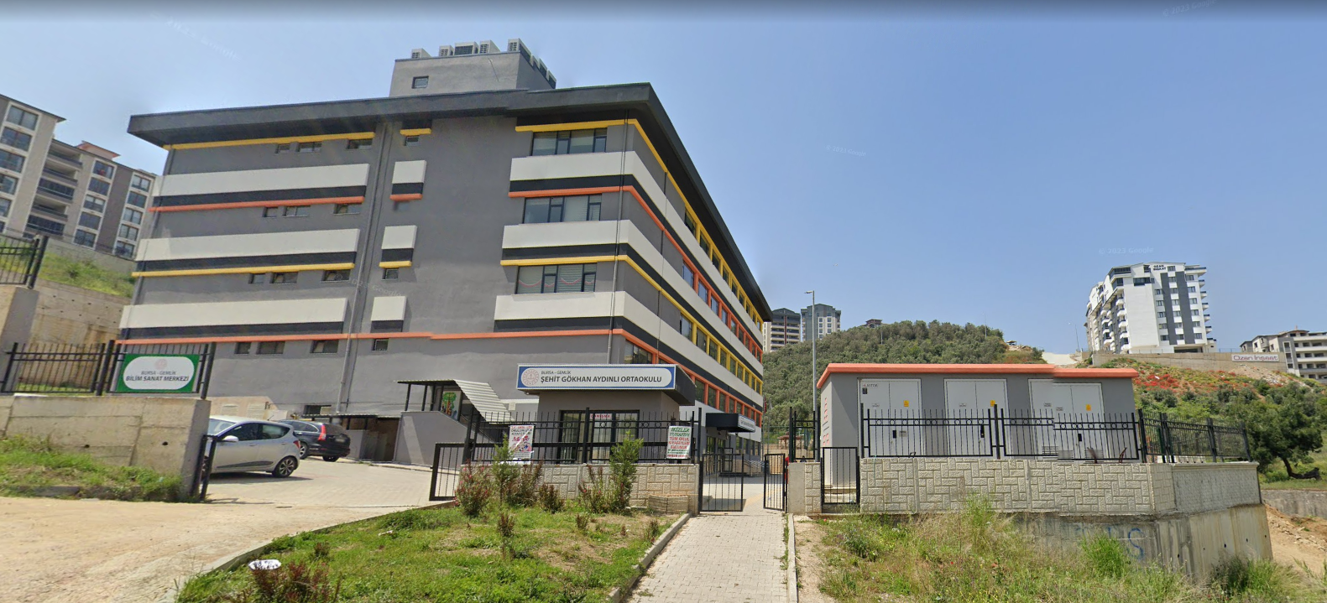

**2024-2028 STRATEJİK PLANI**

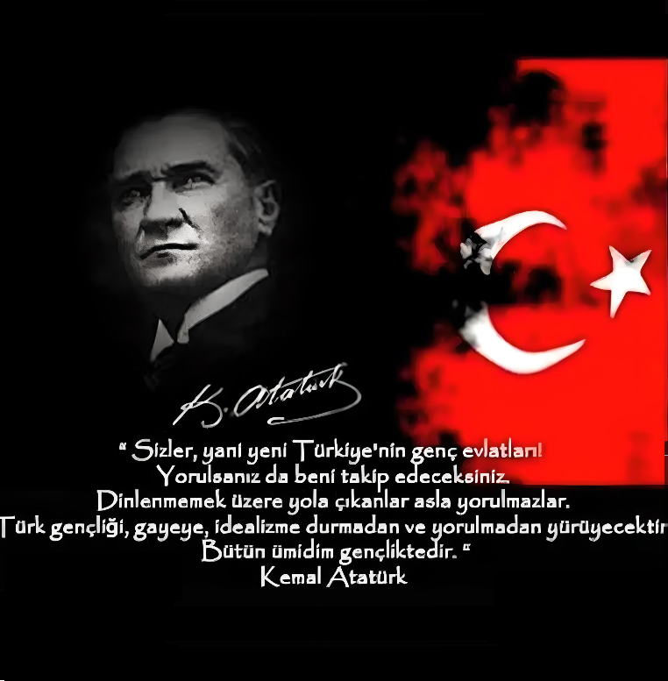

# 

# SUNUŞ

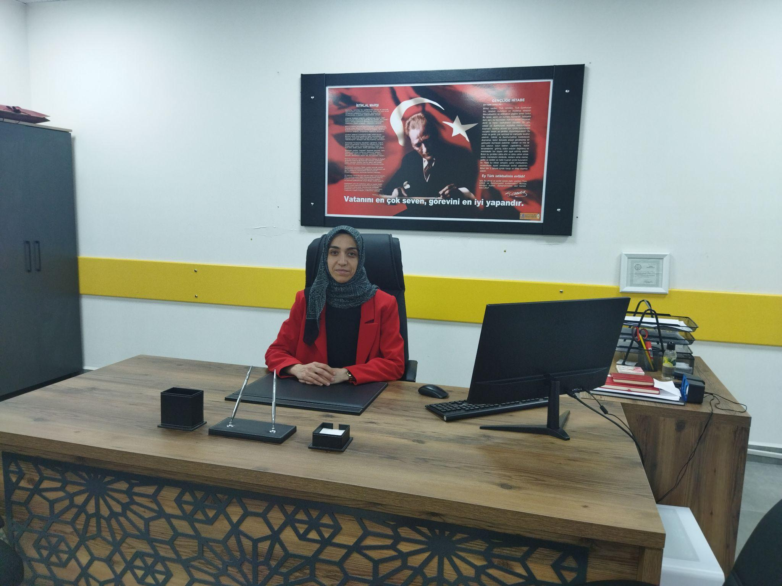

**2024-2028 Stratejik Planımız Gemlik Bilim ve Sanat Merkezi 'nde eğitim gören üstün zekalı ve üstün yetenekli çocuklar için daha etkin ve verimli bir eğitim ortamı sağlamak amacıyla hazırlanmıştır. Kurumumuzun misyonunu ve vizyonunu temel alarak oluşturulan bu plan, öncelikli olarak öğrencilerimizin potansiyellerini en üst düzeyde geliştirmeyi hedeflemektedir.**

**Stratejik planımız, bilim ve sanat alanlarında öncü olma vizyonumuzu desteklemek için çeşitli stratejiler ve hedefler belirlemektedir. Üstün zekalı ve yetenekli öğrencilerimizin bireysel ihtiyaçlarına daha etkili bir şekilde yanıt verebilmek için eğitim programlarımızı güçlendirmeyi ve zenginleştirmeyi amaçlıyoruz. Ayrıca, öğrencilerimizin sosyal ve duygusal gelişimlerini desteklemek, öğrenme ortamlarını iyileştirmek ve velilerimizle daha yakın işbirliği içinde olmak da önceliklerimiz arasındadır.**

**Yeni planımızın uygulama aşamasında katkısı olacak tüm paydaşlarımıza şimdiden teşekkür ederken; stratejik planın hazırlanmasında görev alan tüm çalışma arkadaşlarıma teşekkür ederim.**

**Kübra ÖNGENLİ**

**Bilim ve Sanat Merkezi Müdürü**

**Okul/Kurum Bilgileri**

|  |  |  |  |
| --- | --- | --- | --- |
| **İli: BURSA** | | **İlçesi: GEMLİK** | |
| **Adres:** | [Hisar, 217. Sk., 16600 Gemlik/Bursa](https://www.google.com/maps/place//data=!4m2!3m1!1s0x14ca5b4120f7412f:0xa918f59191625767?sa=X&ved=1t:8290&ictx=111) | **Coğrafi Konum (link)** | https://maps.app.goo.gl/YDYJKH2aphc2QuqYA |
| **Telefon**  **Numarası:** | 05456304241 | **Faks Numarası:** | - |
| **e- Posta Adresi:** | gemlikbilimsanatmerkezi@gmail.com | **Web sayfası adresi:** | https://gemlikbilsem.meb.k12.tr/ |
| **Kurum Kodu:** | 768938 | **Öğretim Şekli:** | Normal Öğretim |

**İÇİNDEKİLER**

SUNUŞ 3

1. GİRİŞ VE STRATEJİK PLANIN HAZIRLIK SÜRECİ 6

1.1 Strateji Geliştirme Kurulu ve Stratejik Plan Ekibi 7

1.2 Planlama Süreci 7

2. DURUM ANALİZİ 8

2.1 Kurumsal Tarihçe 10

2.2 Uygulanmakta Olan Stratejik Planın Değerlendirilmesi 11

2.3 Mevzuat Analizi 12

2.4 Üst Politika Belgeleri Analizi 13

2.5 Faaliyet Alanları ile Ürün/Hizmetlerin Belirlenmesi 14

2.6 Paydaş Analizi 15

2.7 Kuruluş İçi Analiz 30

2.7.1 Teşkilat Şeması 30

2.7.2 İnsan Kaynakları 31

2.7.3 Teknolojik Düzey 34

2.7.4 Mali Kaynaklar 35

2.7.5 İstatistiki Veriler 36

2.8 Çevre Analizi (PESTLE) 38

2.9 Güçlü ve Zayıf Yönler ile Fırsatlar ve Tehditler (GZFT) Analizi 39

2.10 Tespit ve İhtiyaçların Belirlenmesi 43

3. GELECEĞE BAKIŞ 45

3.1 Misyon 46

3.2 Vizyon 46

3.3 Temel Değerler 46

3.4 Amaç, Hedef ve Performans Göstergesi ile Stratejiler 47

4. MALİYETLENDİRME 53

5. İZLEME VE DEĞERLENDİRME 55

EKLER: 57

**1.BÖLÜM**

**GİRİŞ VE STRATEJİK PLANIN HAZIRLIK SÜRECİ**

# 1. GİRİŞ VE STRATEJİK PLANIN HAZIRLIK SÜRECİ

## 1.1 Strateji Geliştirme Kurulu ve Stratejik Plan Ekibi

Stratejik Planlama çalışmaları, Millî Eğitim Bakanlığı Strateji Geliştirme Başkanlığının 2022-21 Sayılı Genelgesi gereğince başlatılmıştır.

Strateji Geliştirme Kurulu: Okul müdürünün başkanlığında, bir okul müdür yardımcısı, bir öğretmen ve okul/aile birliği başkanı ile bir yönetim kurulu üyesi olmak üzere 5 kişiden oluşan üst kurul kurulur.

Stratejik Plan Ekibi: Okul müdürü tarafından görevlendirilen ve üst kurul üyesi olmayan müdür yardımcısı başkanlığında, belirlenen öğretmenler ve gönüllü velilerden oluşur.

***Tablo 1.*** *Strateji Geliştirme Kurulu ve Stratejik Plan Ekibi Tablosu*

|  |  |  |  |
| --- | --- | --- | --- |
| **Strateji Geliştirme Kurulu Bilgileri** | | **Stratejik Plan Ekibi Bilgileri** | |
| **Adı Soyadı** | **Ünvanı** | **Adı Soyadı** | **Ünvanı** |
| Kübra ÖNGENLİ | Kurum Müdürü | Gülşah ÖZER | Sınıf Öğretmeni |
| Bora Cenk ABBASOĞLU | Müdür Yardımcısı | Songül KAHRAMAN | İngilizce Öğretmeni |
| Gülşah ÖZER | Sınıf Öğretmeni | Canan KARTI | Görsel Sanatlar Öğretmeni |
| Songül KAHRAMAN | İngilizce Öğretmeni |  |  |

## 1.2 Planlama Süreci

*2024-2028 dönemi stratejik plan hazırlanma süreci Strateji Geliştirme Kurulu ve Stratejik Plan Ekibi’nin oluşturulması ile başlamıştır. Ekip tarafından oluşturulan çalışma takvimi kapsamında ilk aşamada durum analizi çalışmaları yapılmış ve durum analizi aşamasında, paydaşlarımızın plan sürecine aktif katılımını sağlamak üzere paydaş anketi, toplantı ve görüşmeler yapılmıştır. Durum analizinin ardından geleceğe yönelim bölümüne geçilerek okulumuzun/kurumumuzun amaç, hedef, gösterge ve stratejileri belirlenmiştir.*

**2.BÖLÜM**

**DURUM ANALİZİ**

# 2. DURUM ANALİZİ

Stratejik planlama sürecinin ilk adımı olan durum analizi, okulumuzun/kurumumuzun “neredeyiz?” sorusuna cevap vermektedir. Okulumuzun/kurumumuzun geleceğe yönelik amaç, hedef ve stratejiler geliştirebilmesi için öncelikle mevcut durumda hangi kaynaklara sahip olduğu ya da hangi yönlerinin eksik olduğu ayrıca, okulumuzun/kurumumuzun kontrolü dışındaki olumlu ya da olumsuz gelişmelerin neler olduğu değerlendirilmiştir. Dolayısıyla bu analiz, okulumuzun/kurumumuzun kendisini ve çevresini daha iyi tanımasına yardımcı olacak ve stratejik planın sonraki aşamalarından daha sağlıklı sonuçlar elde edilmesini sağlayacaktır.

Durum analizi bölümünde, aşağıdaki hususlarla ilgili analiz ve değerlendirmeler yapılmıştır;

* Kurumsal tarihçe
* Uygulanmakta olan planın değerlendirilmesi
* Mevzuat analizi
* Üst politika belgelerinin analizi
* Faaliyet alanları ile ürün ve hizmetlerin belirlenmesi
* Paydaş analizi
* Kuruluş içi analiz
* Dış çevre analizi (Politik, ekonomik, sosyal, teknolojik, yasal ve çevresel analiz)
* Güçlü ve zayıf yönler ile fırsatlar ve tehditler (GZFT) analizi
* Tespit ve ihtiyaçların belirlenmesi

## 2.1 Kurumsal Tarihçe

Kurumumuz 2021-2022 eğitim öğretim yılında açılmış olup; 2022-2023 eğitim öğretim yılında faaliyete geçmiştir. Kurumun kendisine ait binası olmayıp Şehit Gökhan Aydınlı Ortaokulu’nun 4. katı geçici tahsis yapılmıştır. 57 öğrenci ile eğitim öğretime başlayan kurumumuzda 114 öğrenci, 13 kadrolu ve 2 görevlendirme öğretmen ile eğitim öğretim devam etmektedir.

## 2.2 Uygulanmakta Olan Stratejik Planın Değerlendirilmesi

Kurum 2021-2022 Eğitim öğretim yılında açılmış olup; 2022-2023 Eğitim öğretim yılında faaliyete girmiştir. İlk kez 2024-2028 yılı için Stratejik Plan hazırlanmıştır.

## 2.3 Mevzuat Analizi

Kurumumuzun en son tabi olduğu yönerge 2024 yılı 2794 sayılı Milli Eğitim Bakanlığı Tebliğler Dergisinde yayınlanan Milli Eğitim Bakanlığı Bilim ve Sanat Merkezleri Yönergesidir. Bu Yönergeye göre,

**Bilim ve sanat merkezi müdürünün görev ve sorumlulukları**

**MADDE 41**– (1) Müdürün görev ve sorumlulukları şunlardır:

a) BİLSEM’i ilgili mevzuat doğrultusunda yönetmek.

b) Eğitim ve çerçeve planlarını hazırlama, uygulama, değerlendirme süreçlerini izleyip

gerekli tedbirleri almak.

c) BİLSEM öğretmenler kuruluna başkanlık etmek.

ç) BİLSEM dönemlik faaliyet raporlarını Genel Müdürlüğe sunmak.

d) BİLSEM modülü üzerinden ilgili iş ve işlemleri yürütmek.

**Bilim ve sanat merkezi müdür yardımcısının görev ve sorumlulukları**

**MADDE 42-** (1) Müdür yardımcısının görev ve sorumlulukları şunlardır:

a) İlgili mevzuat kapsamında iş ve işlemleri yürütmek.

b) BİLSEM’de oluşturulan kurul, komisyon ve ekiplerde verilen görevleri yerine getirmek.

c) Müdürün görev almadığı kurul, komisyon ve ekiplere başkanlık etmek.

ç) Belge, defter, çizelge ve formlarla ilgili iş ve işlemleri yürütmek.

d) Kendisine verilen nöbet görevini yürütmek, öğretmen nöbet hizmetlerinin yürütülmesini

sağlamak.

e) Sorumlu olduğu öğrenciler ile ilgili iş ve işlemleri yürütmek.

f) Müdür tarafından verilen diğer görevleri mevzuata uygun olarak yerine getirmek.

## 2.4 Üst Politika Belgeleri Analizi

Üst politika belgeleri;

* 12. Kalkınma Planı
* Cumhurbaşkanlığı Programı,
* Orta Vadeli Program,
* Cumhurbaşkanlığı Yıllık Programı,
* Millî Eğitim Bakanlığı Stratejik Planı,
* İl Millî Eğitim Müdürlüğü Stratejik Planı,
* İlçe Millî Eğitim Müdürlüğü Stratejik Planı

***Tablo 2.*** *Üst Politika Belgeleri Analizi Tablosu*

|  |  |  |
| --- | --- | --- |
| **Üst Politika Belgesi** | **İlgili Bölüm/Referans** | **Verilen Görevler/İhtiyaçlar** |
| 1 | Milli Eğitim Bakanlığı Stratejik Planı, |  |
| 2 | il Millî Eğitim Müdürlüğü Stratejik Planı, |  |
| 3 | İlçe Millî Eğitim Müdürlüğü Stratejik Planı |  |

## 2.5 Faaliyet Alanları ile Ürün/Hizmetlerin Belirlenmesi

***Tablo 3.*** *Faaliyet Alanlar/Ürün ve Hizmetler Tablosu*

|  |  |
| --- | --- |
| **Faaliyet Alanı** | **Ürün/Hizmetler** |
| **Öğretim-eğitim faaliyetleri** | Öğrenci İşleri  Kayıt-nakil işleri  Devam-devamsızlık  Sınıf geçme  Sınav hizmetleri |
| **Rehberlik faaliyetleri** | Öğrencilere rehberlik yapmak  Velilere rehberlik etmek  Rehberlik faaliyetlerini yürütmek |
| **Sosyal faaliyetler** | Öğrencilerin katılacağı sosyal faaliyetler düzenlemek |
| **Sportif faaliyetler** | Öğrencilerin katılacağı sportif faaliyetler düzenlemek |
| **Kültürel ve sanatsal faaliyetler** | Öğrencilerin katılacağı kültürel ve sanatsal faaliyetler düzenlemek |
| **İnsan kaynakları faaliyetleri (mesleki gelişim faaliyetleri, personel etkinlikleri…)** | Öğretmenlerin mesleki gelişimlerini sağlayacak faaliyetlere katılımını sağlamak ve yürütmek |
| **Okul aile birliği faaliyetleri** | Okul aile birliği faaliyetlerini yürütmek |
| **Öğrencilere yönelik faaliyetler** | Sosyal faaliyetler  Ders içi ve ders dışı faaliyetler |
| **Ölçme değerlendirme faaliyetleri** | Dönem sonlarında değerlendirme faaliyetlerini yürütme, yürütme |
| **Öğrenme ortamlarına yönelik faaliyetler** | Öğrenme ortamlarının temizlik, donanım ve uygunluk durumlarının yürütülmesi |
| **Ders dışı faaliyetler** | Müzik dinletisi, bilimsel ve kültürel geziler vb düzenlenmesi |

## 2.6 Paydaş Analizi

Paydaş analizi kapsamında, öncelikle paydaşlar belirlenerek iç ve dış paydaş olarak tasnif edilmiştir. Katılımcılığı artırmak ve paydaş görüşlerini plana yansıtabilmek amacıyla anket uygulaması, mülakat, atölye çalışması ve toplantılardan yararlanılmıştır.

***Tablo 4.*** *Paydaş Sınıflandırma ve Önceliklendirme Tablosu*

|  |  |  |  |  |
| --- | --- | --- | --- | --- |
| **PAYDAŞLAR** | | **İÇ PAYDAŞ** | **DIŞ PAYDAŞ** | **ÖNCELİĞİ ( 5 Yüksek Öncelik -1 Düşük Öncelik)** |
| **Millî Eğitim Bakanlığı** | |  | X | 5 |
| **Valilik** | |  | X | 5 |
| **İl Millî Eğitim Müdürlüğü** | |  | X | 5 |
| **Kaymakamlık** | |  | X | 5 |
| **İlçe Millî Eğitim Müdürlüğü** | |  | X | 5 |
| **Öğretmenler** | | X |  | 5 |
| **Öğrenciler** |  | X |  | 5 |
| **Veliler** | | X |  | 5 |
| **Okul Aile Birliği** | | X |  | 5 |
| **Diğer çalışanlar** | |  | X | 4 |
| **Uludağ Üniversitesi** | |  | X | 5 |
| **Gemlik Belediyesi** | |  | X | 4 |
| **İlçe Tarım Müdürlüğü** | |  | X | 4 |
| **Gemlik Gençlik ve Spor İlçe Müdürlüğü** | |  | X | 4 |
| **Güvenlik Güçleri (Emniyet, Jandarma)** | |  | X | 4 |
| **Muhtarlık** |  |  | X | 4 |
| **Sivil Toplum Kuruluşları** | |  | X | 4 |

Paydaş anketlerine ilişkin ortaya çıkan temel sonuçlar şu şekildedir:

**Öğrenci Anketi Sonuçları:**

Öğrencilerin stratejik plan çerçevesinde görüşlerinin alınabilmesi amacıyla iç paydaş öğrenci görüş ve değerlendirmeleri anketi uygulanmıştır. Anket sonuçlarına göre: Öğrencilerin;

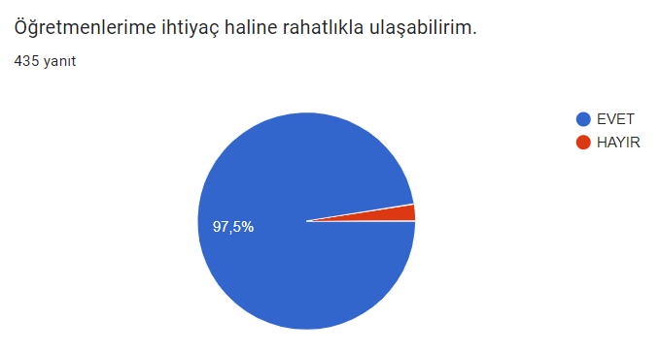

* %97,5’i öğretmenlerine ihtiyaç haline rahatlıkla ulaşabildiklerini,

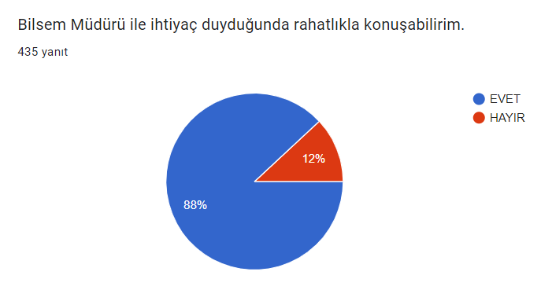

* %88’i Bilsem Müdürü ile ihtiyaç duyduğunda rahatlıkla konuşabildiklerini,

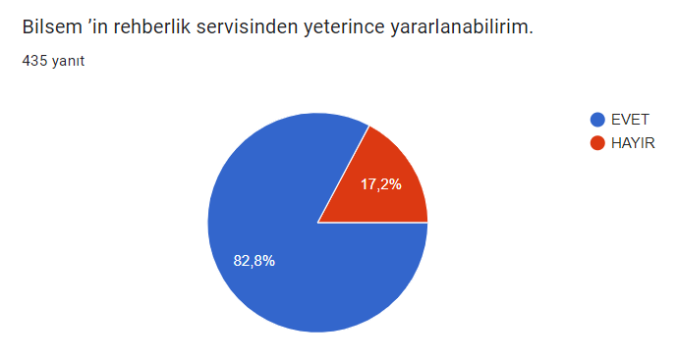

* %82,8’i Bilsem’in rehberlik servisinden yeterince yararlanabildiklerini,

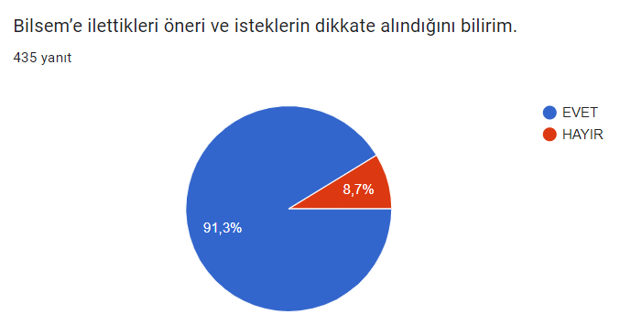

* %91,3’si Bilsem’e ilettikleri öneri ve isteklerin dikkate alındığını,

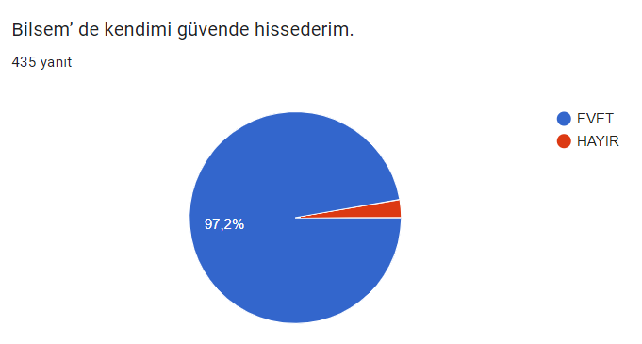

* %97,2’i Bilsem’de kendini güvende hissettiklerini,

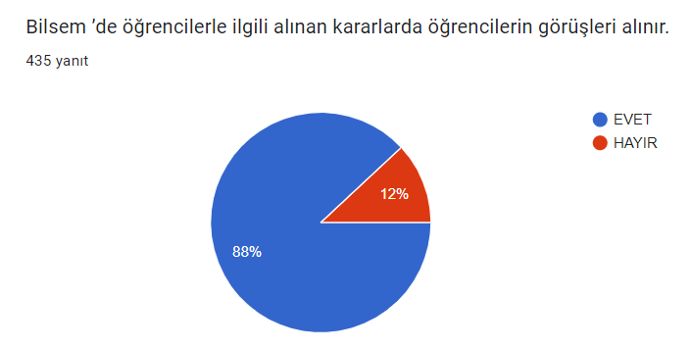

* %88’i Bilsem’de öğrencilerle ilgili alınan kararlarda öğrencilerin görüşlerinin alındığı,

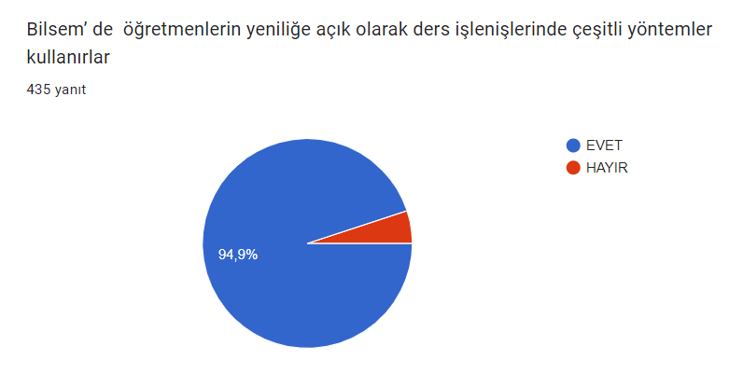

* %94,9’i öğretmenlerin yeniliğe açık olarak ders işlenişlerinde çeşitli yöntemler kullandıklarını,

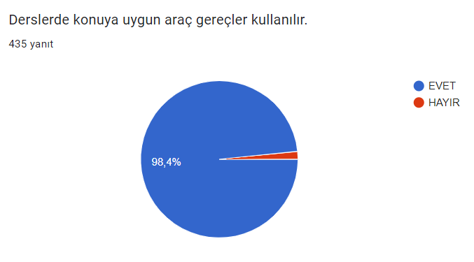

* %98,4’i derslerde konuya uygun araç gereçler kullanıldığını,

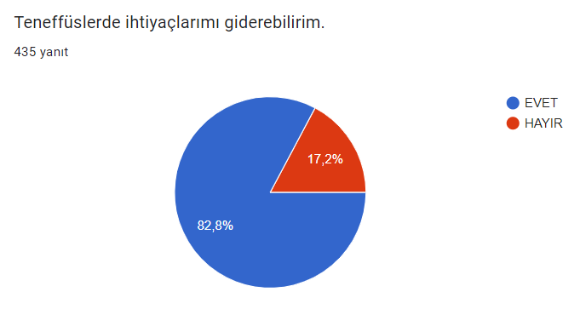

* %82,8’sı teneffüslerde ihtiyaçlarını giderebildiklerini,

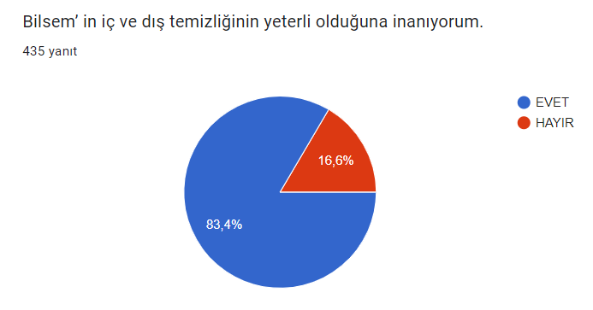

* %83,4’i Bilsem’in iç ve dış temizliğinin yeterli olduğunu,

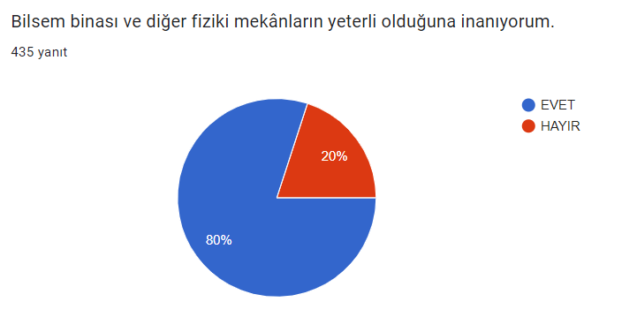

* %80’i Bilsem binası ve diğer fiziki mekânların yeterli olduğunu,

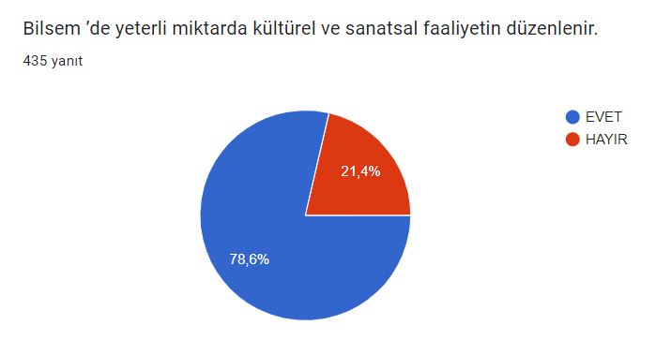

* %78,6’ı Bilsem’de yeterli miktarda kültürel ve sanatsal faaliyetin düzenlendiğini ifade etmişlerdir.

**Öğretmen Anketi Sonuçları:**

Öğretmenlerin stratejik plan çerçevesinde görüşlerinin alınabilmesi amacıyla iç paydaş öğretmen görüş ve değerlendirmeleri anketi uygulanmıştır. Anket sonuçlarına göre: Öğretmenlerin;

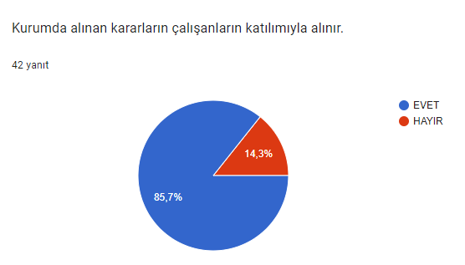

* %85,7’i kurumda alınan kararların çalışanların katılımıyla alındığını,

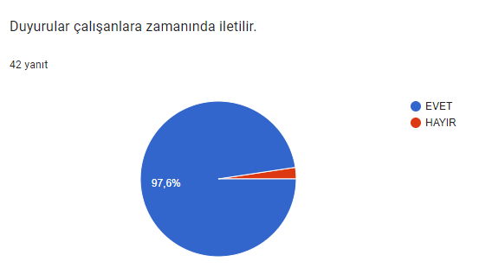

* %97,6’ü duyuruların çalışanlara zamanında iletildiğini,

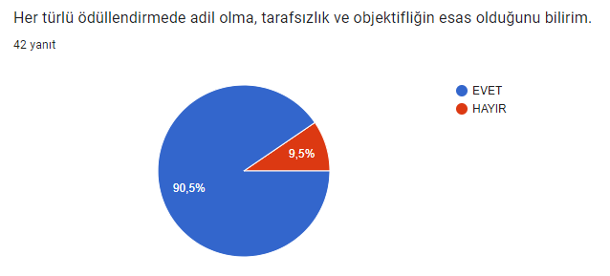

### %90,5’ı her türlü ödüllendirmede adil olma, tarafsızlık ve objektifliğin esas olduğunu,

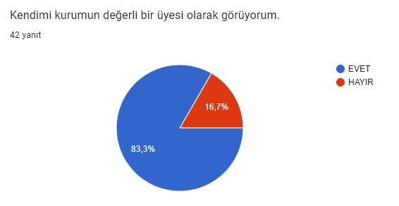

### %83,3’ı kendini okulun değerli bir üyesi olarak gördüğünü,

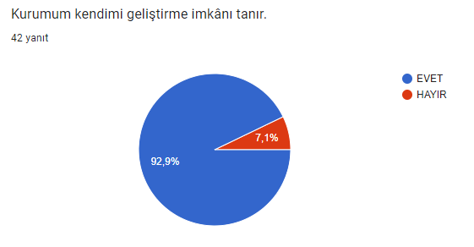

* %92,9’ı okulun kendini geliştirme imkânı tanıdığını,

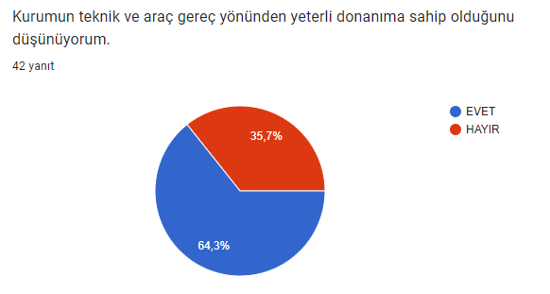

* %64,3’i kurumun teknik ve araç gereç yönünden yeterli donanıma sahip olduğunu,

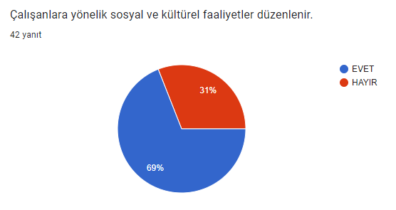

* %69’i çalışanlara yönelik sosyal ve kültürel faaliyetler düzenlendiğini,

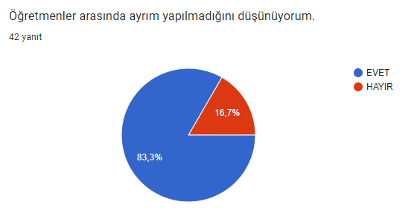

* %83,3’ü öğretmenler arasında ayırım yapılmadığını,

### 

### %92,9’i yerelde ve toplum üzerinde olumlu etki yapacak çalışmalar yapıldığını,

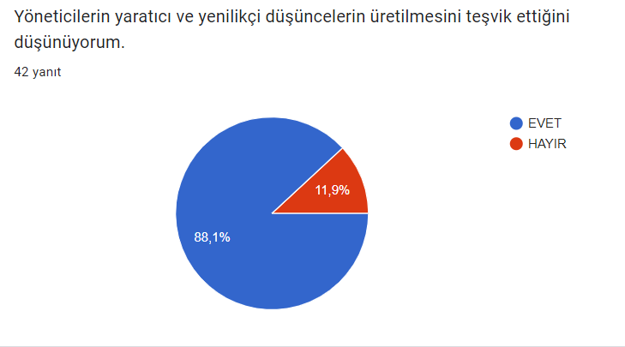

* %88,1’ı yöneticilerin yaratıcı ve yenilikçi düşüncelerin üretilmesini teşvik ettiğini,

### 

### %88,1’ı yöneticilerin kurumun vizyonunu, stratejilerini, iyileştirmeye açık alanlarını çalışanlarla paylaştıklarını,

### 

### %69’ı kurumda sadece öğretmenlerin kullanımına tahsis edilen yerlerin yeterli olduğunu,

### 

### %95,2’i alanına ilişkin yenilik ve gelişmeleri takip ettiklerini ve kendilerini güncellediklerini ifade etmişlerdir.

### Veli Anketi Sonuçları:

Velilerin stratejik plan çerçevesinde görüşlerinin alınabilmesi amacıyla iç paydaş veli görüş ve değerlendirmeleri anketi uygulanmıştır. Anket sonuçlarına göre: Velilerin;

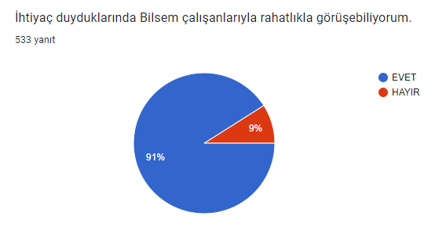

* %91’i ihtiyaç duyduklarında Bilsem çalışanlarıyla rahatlıkla görüşebildiklerini,

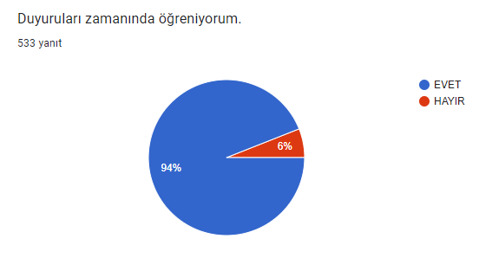

* %94’si duyuruları zamanında öğrenebildiklerini,

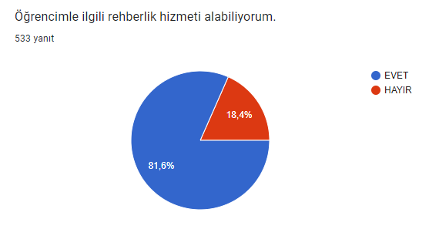

* %81,6’i öğrenciyle ilgili rehberlik hizmeti alabildiklerini,

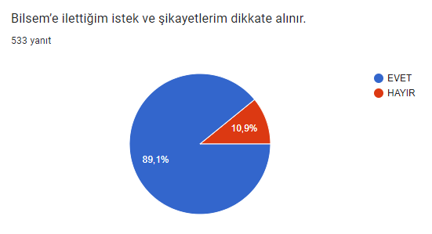

* %89,1’u Bilsem’e ilettiği istek ve şikayetlerinin dikkate alındığını,

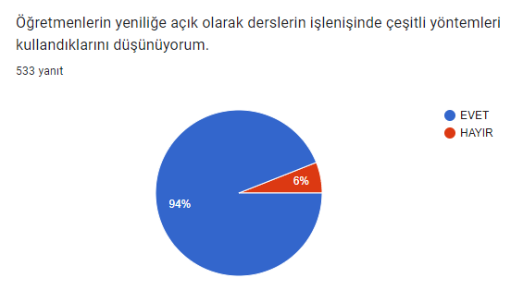

* %94’i öğretmenlerin yeniliğe açık olarak derslerin işlenişinde çeşitli yöntemleri kullandıklarını,

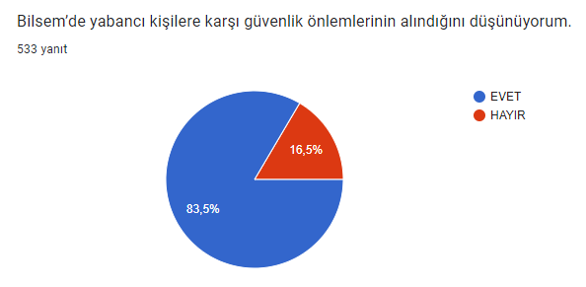

* %83,5’ü Bilsem’de yabancı kişilere karşı güvenlik önlemlerinin alındığını,

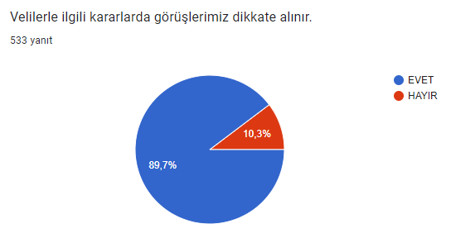

* %89,7’ü kendilerini ilgilendiren kararlarda görüşlerinin dikkate alındığını,

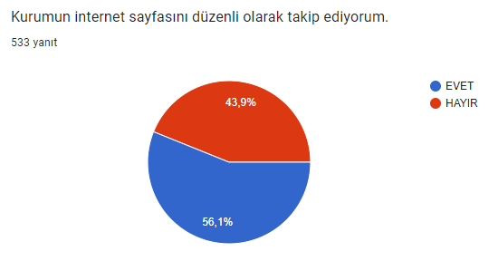

* %56,1’i kurumun internet sayfasını düzenli olarak takip ettiklerini,

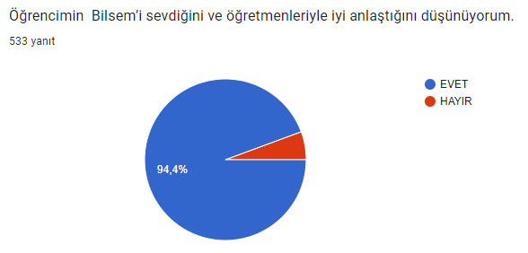

* %94,4’si öğrencisinin Bilsem’i sevdiğini ve öğretmenleriyle iyi anlaştığını düşündüğünü,

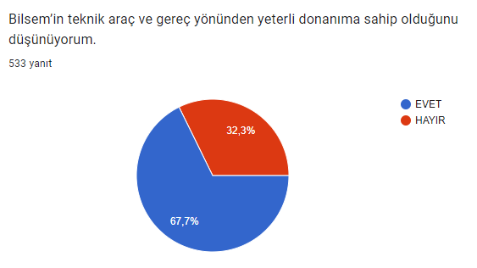

* %67,7’si Bilsem’in teknik araç ve gereç yönünden yeterli donanıma sahip olduğunu,

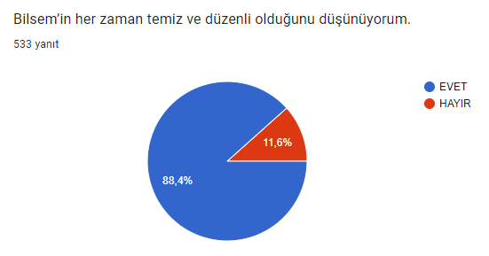

* %88,4’u Bilsem’in her zaman temiz ve düzenli olduğunu,

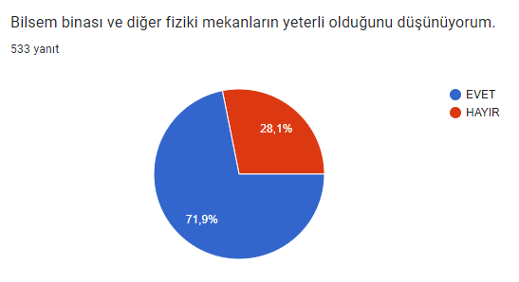

* %71,9’sı Bilsem binası ve diğer fiziki mekanların yeterli olduğunu,

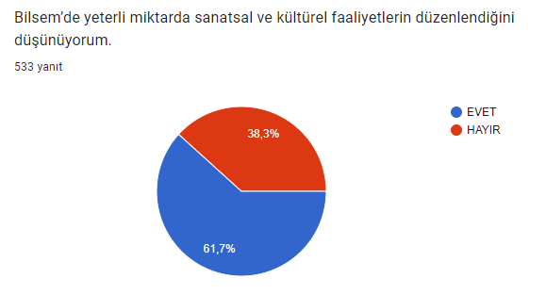

* %61,7’ü Bilsem’de yeterli miktarda sanatsal ve kültürel faaliyetlerin düzenlendiğini ifade etmişlerdir.

## 

## 

## 2.7 Kuruluş İçi Analiz

Bu bölümde; teşkilat yapısı, insan kaynaklarının yetkinlik düzeyi, kurum kültürü, teknoloji ve bilişim altyapısı, fiziki ve mali kaynaklara ilişkin analizlere yer verilmiştir.

## 2.7.1 Teşkilat Şeması

## 2.7.2 İnsan Kaynakları

Bu bölümde; okulumuz personeline ilişkin nicel veriler ile personelin sahip olduğu niteliklerin analizi yapılmıştır.

Okul/kurumda çalışanlar ve görevleri belirlenir. Ayrıca;

* Kurumun sahip olduğu toplam norm kadro sayısı,
* Çalışan toplam personel sayısı,
* İhtiyaç duyulan branşlar ve ihtiyaç sayısı,
* Buna bağlı olarak yapılan istihdam sayısı,
* Personelin nasıl atandığı,
* Varsa geçici personelin alındığı kaynağı,
* Kadrosu olmayıp da sözleşmeli çalıştırılan personelin sayısı,
* Eğitim düzeyi, gönüllü olarak aldığı diğer görevler,
* Okul/kuruma son -en az- iki yılda gelen giden personel sayısı mümkün ise neden okul/kurumdan tayin istedikleri,
* Ortalama okulda çalışma yılı,
* Ortalama hizmet içi eğitim saati,
* Çalışana verilen ödül ve ceza sayısı gibi hususlar tablo hâlinde düzenlenebilir.
* Okul/kurumda çalışan yönetici, öğretmen, diğer personelin görevlerinin neler olduğu belirlenmelidir.

***Tablo 5.*** *Çalışanların Görev Dağılımı*

|  |  |
| --- | --- |
| **Çalışanın Ünvanı** | **Görevleri** |
| Okul /Kurum Müdürü | Kurumu ilgili mevzuat doğrultusunda yönetmek. |
| Müdür Baş Yardımcısı | - |
| Müdür Yardımcısı | Kurumun ilgili mevzuat kapsamında iş ve işlemlerini yürütmek. |
| Atölye ve Bölüm Şefleri | - |
| Öğretmenler | BİLSEM eğitim modeline ve amacına uygun eğitim öğretim planı hazırlamak.  Gerekli durumlarda idare, rehber öğretmen ve veli ile işbirliği yapmak.  Nöbet hizmetlerini ilgili mevzuata göre yönetmek. |
| Yönetim İşleri ve Büro Memuru | - |
| Yardımcı Hizmetler Personeli | Kurumun genel düzen, temizlik vb sağlamak. |

***Tablo 6.*** *İdari Personelin Hizmet Süresine İlişkin Bilgiler*

|  |  |  |
| --- | --- | --- |
| **Hizmet Süreleri** | **2024** **Yıl İtibarıyla** | |
| **Kişi Sayısı** | % |
| 1-4 Yıl | - | - |
| 5-6 Yıl | - | - |
| 7-10 Yıl | 1 | %50 |
| 10…..Üzeri | 1 | %50 |

***Tablo 7.*** *Öğretmenlerin Hizmet Süreleri (Yıl İtibarıyla)*

|  |  |  |  |  |  |
| --- | --- | --- | --- | --- | --- |
| **Hizmet Süreleri** | **Branşı** | **Kadın** | **Erkek** | **Hizmet Yılı** | **Toplam** |
| 1-3 Yıl | Uçak Bakım Öğr | - | 1 | 1 | 1 |
| 4-6 Yıl | - | - | - | - | - |
| 7-10 Yıl | Bilişim Teknolojileri  İlköğretim Matematik | 1 | 1 | 9  7 | 2 |
| 11-15 Yıl | Türkçe  İngilizce  Görsel Sanatlar  Sınıf Ö. | 4 | - | 14  12  14  12 | 4 |
| 16-20 | Türk D. ve Edb  Matematik. | 1 | 1 | 16  19 | 2 |
| 20 ve üzeri | Biyoloji  Müzik  Felsefe  Sınıf Ö. | 1 | 3 | 30  24  20  21 | 4 |

***Tablo 8.*** *Kurumdaki Mevcut Hizmetli/ Memur Sayısı*

|  |  |  |  |  |  |  |
| --- | --- | --- | --- | --- | --- | --- |
|  | **Görevi** | **Erkek** | **Kadın** | **Eğitim Durumu** | **Hizmet Yılı** | **Toplam** |
| **1** | Memur | - | - | - | - | - |
| **2** | Hizmetli(TYP kapsamında verilen) | - | 1 |  | 10 ay | 1 |

***Tablo 9.*** *Okul/kurum Rehberlik Hizmetleri*

|  |  |  |  |  |  |  |  |  |  |
| --- | --- | --- | --- | --- | --- | --- | --- | --- | --- |
| **Mevcut Kapasite** | | | | **Mevcut Kapasite Kullanımı ve Performans** | | | | | |
| Psikolojik Danışman Norm Sayısı | Görev Yapan Psikolojik Danışman Sayısı | İhtiyaç Duyulan Psikolojik Danışman Sayısı | Görüşme Odası Sayısı | Danışmanlık Hizmeti Alan | | | Rehberlik Hizmetleri ile İlgili Düzenlenen Eğitim/Paylaşım Toplantısı vb. Faaliyet Sayısı | | |
| Öğrenci Sayısı | Öğretmen Sayısı | Veli Sayısı | Öğretmenlere Yönelik | Öğrencilere Yönelik | Velilere Yönelik |
| 1 | 0 | 1 | 1 | 114 | 13 | 114 | 13 | 97 | 45 |

## 2.7.3 Teknolojik Düzey

Okulumuzun teknolojik altyapısı ve teknolojiyi kullanabilme düzeyine ilişkin analizi yapılmıştır.

***Tablo 10.*** *Teknolojik Araç-Gereç Durumu*

|  |  |  |
| --- | --- | --- |
| **Araç-Gereçler** | **Mevcut Durum** | **İhtiyaç** |
| Akıllı Tahta Sayısı | 6 | 6 |
| Masaüstü Bilgisayar Sayısı | 7 | 15 |
| Taşınabilir Bilgisayar Sayısı | 2 | 5 |
| Projeksiyon Sayısı | 1 | 2 |
| Yazıcı Sayısı | 4 | 8 |
| Fotokopi Makinası Sayısı | 1 | 2 |
| İnternet Bağlantı Hızı | 24 mbps | 24 mbps |

***Tablo 11.*** *Fiziki Mekân Durumu*

|  |  |  |  |  |
| --- | --- | --- | --- | --- |
| Fiziki Mekân | **Var** | **Yok** | **Adedi** | **İhtiyaç** |
| Öğretmen Çalışma Odası | Var | - | 1 | 1 |
| Ekipman Odası | - | Yok | 0 | 2 |
| Kütüphane | - | Yok | 0 | 1 |
| Rehberlik Servisi | - | Yok | 0 | 1 |
| Resim Odası | Var | - | 1 | 1 |
| Müzik Odası | Var | - | 1 | 1 |
| Çok Amaçlı Salon | - | Yok | 0 | 1 |
| Spor Salonu | - | Yok | 0 | 1 |

**2.7.4 Mali Kaynaklar**

Okul/Kurumun mali kaynak analizi aşağıda belirtilmiştir.

***Tablo 12.*** *Kaynak Tablosu*

|  |  |  |  |  |  |  |
| --- | --- | --- | --- | --- | --- | --- |
| **Kaynaklar** | **2023** | **2024** | **2025** | **2026** | **2027** | **2028** |
| Genel Bütçe | 275382,07 | 350000 | 500000 | 800000 | 950000 | 1250000 |
| Okul Aile Birliği | 70209,80 | 100000 | 125000 | 150000 | 250000 | 350000 |
| Özel İdare | 0 | 0 | 0 | 0 | 0 | 0 |
| Kira Gelirleri | 0 | 0 | 0 | 0 | 0 | 0 |
| Döner Sermaye | 0 | 0 | 0 | 0 | 0 | 0 |
| Dış Kaynak/Projeler | 0 | 0 | 1500000 | 2500000 | 3500000 | 5000000 |
| Diğer | 0 | 100000 | 150000 | 200000 | 250000 | 300000 |
| TOPLAM | 345.591,87 | 5550000 | 2275000 | 3650000 | 4950000 | 6900000 |

***Tablo 13.*** *Gelir-Gider Tablosu*

|  |  |  |  |  |  |  |
| --- | --- | --- | --- | --- | --- | --- |
| **YILLAR** | **2021** | | **2022** | | **2023** | |
| **HARCAMA KALEMLERİ** | **GELİR** | **GİDER** | **GELİR** | **GİDER** | **GELİR** | **GİDER** |
| Temizlik | 0 | 0 | 76199,45 | 261000 | 345591,87 | 365000 |
| Küçük Onarım | 0 | 4650 | 12000 |
| Bilgisayar Harcamaları | 0 | 66250 | 100091,8 |
| Büro Makinaları Harcamaları | 0 | 10000 | 68500 |
| Telefon | 0 | 0 | 0 |
| Sosyal Faaliyetler | 0 | 5500 | 85000 |
| Kırtasiye | 0 | 20000 | 120000 |
| **GENEL TOPLAM** | 0 | 76199,45 | 345591,8 |

## 2.7.5 İstatistiki Veriler

Okul/kurumla ilgili her türlü sayısal veriler geriye dönük olarak (en az 3 yıllık) verilir. İstatistiki veriler kapsamında incelenecek hususlar;

* Öğrenci durumu (genel mevcut, ortalama sınıf mevcudu, mevcudu en fazla olan ve en az olan sınıf mevcudu sayısı, kaynaştırma eğitimine tabi öğrenci sayısı vs.)
* Öğrenci kursları (kurs açılan dersler, katılan öğrenci sayısı, görev alan öğretmenlerin sayısı, kursun akademik başarıya olan katkısı vs.)
* Okul/kurumun akademik başarısı (ulusal düzeyde yapılan sınavlarda başarı sağlayan öğrenci sayısı ve mevcuda oranı, il başarı sırası, sınıfını doğrudan geçen öğrenci sayısı/oranı, sınıf tekrarı yapan öğrenci sayısı/oranı vb.)
* Okul/kurumda yapılan sosyal faaliyetlerin (kutlamalar, anma günü, kermes vb.) neler olduğu, bunlarda görev alan öğretmen, öğrenci velilerin sayısı, katılım oranı belirtilir.
* Okul/kurumda yapılan kültürel faaliyetlerin (gezi, sergi vb.) neler olduğu; kültürel faaliyetlerde görev alan öğretmen, öğrenci velilerin sayısı, katılım oranı belirtilir.
* Okul/kurumun bilimsel araştırmaları (Okulun paydaşlarınca yapılan bilimsel araştırmalar belirtilir.),
* Okul/kurumun bilimsel yayınları (Okul/kurum ya da okul paydaşlarınca yayımlanan kitap, makale vb. bilimsel yayımlardan bahsedilir.),
* Spor kulübü faaliyetleri (Hangi branşlarda takım oluşturulduğu, antrenör sayısı, lisanslı öğrenci sayısı, bu alanda kazanılan başarılar, mezun olduktan sonra spora devam eden öğrenci sayısı vb. belirtilir.),
* Öğrenci devam durumu (öğrencilerin devamsızlık ortalaması, önceki yılda devamsızlıktan kalan öğrenci sayısı, bu yıl sürekli devamsızlık yapan öğrenci sayısı, önceden devamsız olup da devamı sağlanan öğrenci sayısı),
* Sosyal kulüplerin çalışması (kurulan sosyal kulüpler ve bunların gerçekleştirdiği projeler),
* Personel devam durumu (personelin sevk alma durumu, zorunlu izinler hariç alınan izin süreleri, sevk alma sıklığı-haftalık sevk sayısı-alınan rapor sayısı),
* Rehberlik hizmetleri (yararlanan öğrenci sayısı ve diğer faaliyetleri),
* Engelli öğrenciler için kolaylaştırıcı çalışmalar (engelli öğrencilerin sayısı ve engel çeşitleri ile bunların yaşamını kolaylaştırmak için alınan önlemler),
* Okulun dış çevre (MEB, belediye, AB, TÜBİTAK, MEM) tarafından düzenlenen faaliyet ve projelere katılma ve bu projelerden yararlanma durumu,
* Okul/kuruma ulaşım,
* Fiziki mekânlar (Spor salonu, çok amaçlı salon, BTS, laboratuvar, sınıflar, idari odalar, öğretmenler odası vs. kullanıma uygunluğu, kullanılma sıklığı, binanın dış ve iç ses yalıtımı, danışma, ziyaretçi odası vs. belirtilmelidir.),
* Kantin, yemekhane (kantinin işletilme biçimi, ihtiyacı karşılama düzeyi, okula getirisi, öğrencilerin dışarı gitmesini önleme durumu, faydaları), Isınma durumu (okulun nasıl ısıtıldığı, yakıt türü, ısınmanın tam sağlanıp sağlanmadığı, sağlanamıyorsa nedenleri, kalorifer görevlisinin eğitimi, belgesi),
* Sivil savunma çalışmaları (yangın tertibatı, yangın tüpü, ikaz alarm zili, elektrik tertibatının kontrolü, baca temizliği, kalorifer kazanın temizliği, sivil savunma tatbikatı vs.),
* Diğer araç ve gereçler (Okulda bulunan ders araçları genel olarak belirtilir etkin kullanımı ile ilgili yapılan çalışmalar ifade edilir.),
* Okul/kurumun yaptığı benzer okullarda olmayan ya da öncülüğünü okulun yaptığı diğer okullara da örnek olan çalışmalar, çevreye bu okuldan yayılan başarılı uygulamalar,
* Okul/kurumun iş birliği yaptığı kurum ya da kişiler, okulda ya da okulca düzenlenen panel, konferans vb. sunumlar,
* Okul/kurumun öncülük ettiği iyi işler, organizasyonlar, aldığı ödüller belirtilir.

## 2.8 Çevre Analizi (PESTLE)

Çevre analiziyle okul/kurum üzerinde etkili olan veya olabilecek politik, ekonomik, sosyo-kültürel, teknolojik, yasal çevresel dış etkenlerin tespit edilmesi amaçlanmıştır.

***Tablo 14*** *PESTLE Analiz Tablosu*

|  |  |
| --- | --- |
| **Politik-Yasal etkenler** | **Ekonomik etkenler** |
| * Kalkınma Planı ve Orta Vadeli Program, * Bakanlık, il ve ilçe stratejik planlarının incelenmesi, * Yasal yükümlülüklerin belirlenmesi, * Oluşturulması gereken kurul ve komisyonlar, * Okul/kurum çevresindeki politik durum. | * Okul/kurumun bulunduğu çevrenin genel gelir durumu, * İş kapasitesi, * Okul/kurumun gelirini arttırıcı unsurlar, * Okul/kurumun giderlerini arttıran unsurlar, * Tasarruf sağlama imkânları, * İşsizlik durumu, * Mal-ürün ve hizmet satın alma imkânları, * Kullanılabilir bütçe |
| **Sosyokültürel etkenler** | **Teknolojik etkenler** |
| * Kariyer beklentileri, * Ailelerin ve öğrencilerin bilinçlenmeleri, * Aile yapısındaki değişmeler (geniş aileden çekirdek aileye geçiş, erken yaşta evlenme vs.), * Nüfus artışı, * Göç, * Nüfusun yaş gruplarına göre dağılımı, * Hayat beklentilerindeki değişimler (Hızlı para kazanma hırsı, lüks yaşama düşkünlük, kırsal alanda kentsel yaşam), * Beslenme alışkanlıkları, * Değerler, mesleki etik kuralları vb. | * Okul/kurumun teknoloji kullanım durumu * e- Devlet uygulamaları, * Dijital Platformlar üzerinden uzaktan eğitim imkânları, * Okul/kurumun sahip olmadığı teknolojik araçlar * Personelin ve öğrencilerin teknoloji kullanım kapasiteleri, * Personelin ve öğrencilerin sahip olduğu teknolojik araçlar, * Teknoloji alanındaki gelişmeler * Teknolojinin eğitimde kullanımı |
| **Çevresel Etkenler** | |
| * Hava ve su kirlenmesi, * Toprak yapısı, * Bitki örtüsü, * Doğal kaynakların korunması için yapılan çalışmalar, * Çevrede yoğunluk gösteren hastalıklar, * Doğal afetler (deprem kuşağında bulunma, Covid 19, kene vakaları vb.) | |

## 2.9 Güçlü ve Zayıf Yönler ile Fırsatlar ve Tehditler (GZFT) Analizi

Okul/kurumun güçlü ve zayıf yönleri ile okul/kurum dışında oluşabilecek fırsatlar ve tehditler belirlenmiştir.

***Tablo 15*** *GZFT Analizi*

|  |  |
| --- | --- |
| **İç Çevre** | |
| **Güçlü Yönler** | **Zayıf Yönler** |
| Öğrenciler | |
| * Merkezimize üstün yetenekli/zekâlı öğrencilerin kabul edilmesi. * Özel bir ya da birkaç yetenek alanından tanımlanmaları, * Hazırbulunuşluklarının çok yüksek olması, * Yaratıcı ve eleştirel düşünme becerilerinin yüksek olması. * Bireysel eğitim yapılması. * Öğrenmeye istekli öğrenciler ile çalışmak. * Öğrenciler arasında ve gruplara arası etkili iletişimin öğrencilerin sosyalleşmesine sağladığı katkı * Öğrencilerin bireysel yeteneklerini geliştirmeye yönelik çalışmaların çeşitliliği (Atölyeler) | * Okul harici zamanlarda gelmelerinden dolayı yorgun olmaları ve motivasyonlarının düşük olması. * 8. Sınıf ve 12. Sınıf öğrencilerinin sınava hazırlık sebebiyle devamsızlıklarının fazla olması. * Öğrencilerin kayıtlı oldukları okuldaki derslerden, kurslardan ve sınavlardan dolayı BİLSEM’e düzenli devam edememesi * Lise öğrencilerinin bilimsel ilgi ve motivasyonlarının üniversiteye hazırlık kaygısı sebebiyle düşmesi. * Öğrencilerin merkeze geliş gidişlerde zorlanmaları, servis eksikliği * BİLSEM’de destek eğitim alan öğrencilerin gerek LGS de ve gerekse üniversite giriş sınavlarında herhangi bir avantaja sahip olmamaları. |
| Çalışanlar | |
| * İşinde uzman, bilgili, yeniliğe açık, inovatif, kişisel gelişime açık, girişimci, araştırmacı, özverili, bilgiyi paylaşan. * Merkezde çalışan öğretmenlerin sınavla seçilerek alınması * Deneyimli ve bilgili yöneticilerin varlığı * Öğretmenlerin yüksek lisans ve doktora eğitime devam ediyor olmaları * Çalışanlar arasında etkili işbirliğinin varlığı | * Kadrolu öğretmenin bulunmadığı disiplinlerde görevlendirme öğretmen çalıştırılması * Eğitim öğretim saatlerinin akşam geç saatlere kadar uzaması nedeniyle çalışma saatlerinin öğretmenler için uygun olmaması |
| Veliler | |
| * Velilerin merkezimizden memnuniyet düzeyinin yüksek olması * Velilerin merkezle ilgili faaliyetlere katılımının yüksek olması * Velilerin merkezi ikinci evleri gibi görmeleri. * Merkezi sık sık ziyaret etmeleri | * Beklenti düzeylerinin çok yüksek olması. * Not kaygısı olmadığı için bazı velilerin merkezin çocukları için önemini göz ardı etmeleri |
| Bina ve Yerleşke | |
| * Binanın kontrolünün kolay olması. * Binanın lokasyonunun iyi olması * Kurum dışı mekanlardan eğitim amaçlı yararlanabilme imkanı. | * Tahsis binanın sadece 4. katı Bilsem için verildiğinden toplam öğrenci sayısına göre derslik sayısının az olması, * Açık hava bilimsel faaliyet alanlarının olmaması, * Bilimsel ve sanatsal fuaye alanlarının olmaması. |
| Donanım | |
| * Merkezimizin donanım ihtiyacının büyük ölçüde giderilmiş olması | * Teknolojik donanımın, materyal eksiği, cihaz eksiği olması. |
| Bütçe | |
| * Bakanlığın kurumun temel ihtiyaçları ile ilgili ödenekleri karşılaması | * Sosyal ve kültürel faaliyetler için bir ödeneğin bulunmaması * Genel bütçeden merkezimize yeterli bütçe ayrılmaması * Öğrencilere ve öğretmenlere proje gideri olarak herhangi bir bütçe ayrılamaması * İl dışı yarışmalara katılımda öğrencilerin ve öğretmenlerin yol ve konaklama giderlerinin karşılanmaması |
| Yönetim Süreçleri | |
| * İdarenin ilgili ve destekleyici olması. * Kurumda kadrolu çalışan müdür ve müdür yardımcılarının bulunması * Karar alma süreçlerine çalışanların katılması * Yönetim ve eğitim planlamaların zamanında yapılması | * E-Bilsem modülündeki aksaklıklar ve kullanışsızlık nedeniyle iş ve işlemlerin zamanında yapılamaması |
| İletişim Süreçleri | |
| * Yardımlaşma, bilginin paylaşımı, * Öğretmen – veli iletişiminin güçlü olması, * Öğretmen – öğrenci iletişiminin güçlü olması, * Kurum içi bilgi akışının hızlı olması, * Sosyal medya kullanımın güçlü olması, * Veliler arası iletişimin sağlanabilmesi. * İnternet, e posta SMS gibi imkanların kurum içi ve dışında etkili kullanılması | * Öğrenciler arasındaki iletişimin sınırlı olması |
| **Dış Çevre** | |
| Fırsatlar | Tehditler |
| **Politik** | |
| * BİLSEM’de eğitim alan öğrencilerin sayıca az gruplar halinde etkinliklere katılmaları ve bireysel eğitim yapılması. * Ülkemizin AB ile işbirliğinin artması. * Ülkemizde AR-GE çalışmalarına verilen önemin artması. | * Sık değişen eğitim sistemindeki uygulamalar * Öğrencilerin liseye giriş ve üniversiteye girişte tabi oldukları sınav sistemi * Yerel yöneticiler tarafından Bilsem eğitim modelinin doğru algılanamaması. * Yerel yönetimler tarafından BİLSEM’in bina ihtiyacının karşılanamaması |
| **Ekonomik** | |
| * Velilerimizin büyük bir kısmının sosyo-ekonomik durumlarının iyi olması * Velilerimizin öğrencilerimiz tarafından yapılan projelere ekonomik yönden destek verebilecek durumda olmaları. * BİLSEM’in şehrimiz halkı için bir cazibe merkezi olarak görülmesi | * Merkezde yapılan etkinlik maliyetlerinin yüksek olması. * Veli, öğrenci ve üst yönetimin BİLSEM’den beklentilerinin yüksek olması. * Bilsem ihtiyaçlarının yerel imkânlar ile karşılanmasının beklenilmesi. |
| **Sosyolojik** | |
| * Velilerimizin ve öğrencilerimizin BİLSEM’de verilen eğitimden memnun olmaları * İlimizde eğitime verilen önemin yüksek olması. | * Öğrencilerimizin okul-dershane-BİLSEM arasında tercihe zorlanmaları. * Öğrencilerimizin okullarındaki öğretmen ve idarelerin BİLSEM’e bakış açılarının istenen seviyede olmaması * Bilsem hakkında kamuoyunun yeterli bilgiye sahip olmaması. |
| **Teknolojik** | |
| * Bakanlık ve kurumumuz arasında teknolojik bağlantının olması, (e-konferans) * Teknolojik gelişmelerin takip edilmesinin sağladığı avantajlar * İnternet, , yazıcı, vb teknolojik araçların kurumda var olması. * Kurumlar arası iletişimin internet üzerinden yapılabilmesi | * Atölye ve laboratuvarların fiziki özelliklerinin yeterli olmaması. |
| **Mevzuat-Yasal** | |
| * BİLSEM süreçlerini içeren mevzuatının olması (Yönerge) | * Yasal mevzuatın sık sık yenilenmesi, mevcut mevzuatın içindeki boşlukların fazla olması. * BİLSEM’e devam mecburiyetinin olmaması, |
| **Ekolojik** | |
| * Kurumun ekolojik açıdan zengin bir bölgede yer alması. | * Hava şartları nedeniyle öğrencilerin kuruma ulaşımlarında yaşanan zorluk |
| **Diğer** | |
| * İlçe Milli Eğitim Müdürlüğü’nün kuruma sağladığı destekler * İldeki diğer kamu kurum kuruluşları ile etkili işbirliği * Özel Eğitim Programının öğrencilere ve öğretmenlere esneklik sağlayacak şekilde düzenlenmiş olması | * Kurumda görevlendirme öğretmenlerin fazla olması. * Çalışma saatlerinin uygun olmaması yüzünden gerçekleşen öğrenci, öğretmen devamsızlığı * Kurum Binasının yetersizliği * Okullarda devam eden kurslar yüzünden öğrenci devamsızlığının artması. * Küçük Şehir olması nedeniyle Sosyal faaliyetlerin az olması * Sürekli gelişen ve değişen teknolojik donanımın kuruma mali yük getirmesi. |

## 2.10 Tespit ve İhtiyaçların Belirlenmesi

Tespitler ve İhtiyaçların Belirlenmesi analizi ile GZFT analizi sonucunda ortaya çıkan sonuçların planın geleceğe yönelim bölümü ile ilişkilendirilmesi ve buradan hareketle hedef, gösterge ve eylemlerin belirlenmesi sağlanmaktadır.

Gelişim ve sorun alanları ayrımında eğitim ve öğretim faaliyetlerine ilişkin üç temel tema olan Eğitime Erişim, Eğitimde Kalite ve kurumsal Kapasite kullanılmıştır. Eğitime erişim, öğrencinin eğitim faaliyetine erişmesi ve tamamlanmasına ilişkin süreçleri; Eğitimde kalite, öğrencinin akademik başarısı, sosyal ve bilişsel gelişimi ve istihdamı da dâhil olmak üzere eğitim ve öğretim sürecinin hayata hazırlama evresini; Kurumsal kapasite ise kurumsal yapı, kurum kültürü, donanım, bina gibi eğitim ve öğretim sürecine destek mahiyetinde olan kapasiteyi belirtmektedir.

|  |  |  |
| --- | --- | --- |
| **Eğitime Erişim** | **Eğitimde Kalite** | **Kurumsal Kapasite** |
| Okula Devam/ Devamsızlık | Sosyal, Kültürel ve Fiziksel Gelişim | İnsan Kaynakları |

Gelişim ve sorun alanlarına ilişkin GZFT analizinden yola çıkılarak saptamalar yapılırken yukarıdaki tabloda yer alan ayrımda belirtilen temel sorun alanlarına dikkat edilmesi gerekmektedir.

|  |  |
| --- | --- |
| **EĞİTİM VE ÖĞRETİME ERİŞİM** | |
| **1** | Sınıflarda etkileşimli tahta uygulamasının eksik olması |
| **2** | Sınıfların özel yetenekli bireylerin zenginleştirme faaliyeti olarak bireysel çalışma ihtiyaçlarında çok yetersiz kalması |
| **3** | İnternet ağının ihtiyacı karşılamaması |
| **4** | Sınıflarda yazıcıya ihtiyaç olması |
| **5** | Bilim ve sanat sergileri için fuaye alanının olmaması |
| **6** | Robotik sınıfına ihtiyaç duyulması |
| **7** | Branşların ihtiyaç duydukları teçhizatın (spektrofotometre, çeker ocak…) temini |
| **8** | Servis imkanının sınırlı olması |

### 

|  |  |
| --- | --- |
| **EĞİTİM VE ÖĞRETİMDE KALİTE** | |
| **1** | Öğrencilerin okullarından yorgun gelmesi ve motivasyonlarının düşmesi |
| **2** | Teknik donanımın yetersizliği |
| **3** | Binanın yetersizliği |
| **4** | Akşam ve hafta sonu derslerinin bazı gezi faaliyetleri için uygun olmaması (Örneğin akşam ve hafta sonu bazı kurum müzelerinin kapalı olması, hafta sonları üniversitelerin kapalı olması) |
| **5** | Proje Üretimi/Yönetimi Eğitimi |
| **6** | Öğrencilerde sosyal sorumluluk ve okuma kültürü |
| **7** | Zümre ve kurulların çalışması ve katkılarının takibi |

|  |
| --- |
|  |

|  |  |
| --- | --- |
| **KURUMSAL KAPASİTE** | |
| **1** | Teknik donanımın yetersizliği |
| **2** | Binanın yetersizliği |
| **3** | Derslik ve atölyelerin sayıca yetersizliği |
| **4** | Çok amaçlı salonunun yetersiz olması. |
| **5** | Hizmet içi Eğitimlere Katılım ve İyileştirme |
| **6** | Özel ve Genel Alan Yeterlilikleri |
| **7** | Bürokrasinin Azaltılması |
| **8** | Eğitim Tesisleri ve Altyapı |
| **9** | İş Analizleri ve Süreç İyileştirme |

**3.BÖLÜM**

**GELECEĞE BAKIŞ**

# 3. GELECEĞE BAKIŞ

## 3.1 Misyon

## MİSYONUMUZ :

“Öğrencilerin yetenek ve potansiyellerini ortaya koymalarına fırsat verecek bir ortamda eğitim verilmesini sağlayarak, ulusal ve evrensel değerlere sahip bilime katkı yapan bilim adamları, sanatçılar yetiştirmektir.’’

## 3.2 Vizyon

## VİZYONUMUZ :

“Öğrencilerimize bilimsel ve sanatsal değerleri benimseterek ülkemize ve insanlığa yarar sağlayan bir kurum olmak”

## 

## 3.3 Temel Değerler

## TEMEL DEĞERLERİMİZ :

MEB ve uluslararası eğitimsel yönergeler ışığı altında:

· Güler yüzlü ve anlayışlı oluruz.

· Sevgiye ve saygıya dayalı iletişim kurarız.

· Takım çalışması ruhu ile sinerji oluştururuz.

· Yaparak yaşayarak öğrenme ortamları hazırlarız.

· Mükemmelliğe ulaşmada yenilik ve değişime açığız.

· Çalışmalarımızda Atatürk İlke ve İnkılâplarını ve Atatürk Milliyetçiliğini rehber alırız.

· Farklılıkları zenginlik kabul ederiz.

· Üretkenliği esas alırız.

· Milli ve manevi değerlerimiz vazgeçilmezimizdir.

· Adaletli ve dürüst davranırız.

Gemlik Bilim ve Sanat Merkezi ilkeleri olarak kabul ettik ve benimsedik.

**3.4 Amaç, Hedef ve Performans Göstergesi ile Stratejiler**

**AMAÇ VE HEDEFLERE İLİŞKİN MİMARİ**

## Eğitim Ve Öğretime Erişim

Eğitim ve öğretime erişim okullaşma ve okul terki, devam ve devamsızlık, okula uyum ve oryantasyon, özel eğitime ihtiyaç duyan bireylerin eğitime erişimi, yabancı öğrencilerin eğitime erişimi ve hayat boyu öğrenme kapsamında yürütülen faaliyetlerin ele alındığı temadır. Bu faaliyetlerden kurumumuz için en önemlisi olan devam ve devamsızlık durumu ele alınmıştır.

### Stratejik Amaç 1:

Bilim ve Sanat merkezleri öğrenci seçme sınavında başarılı olarak kayıt hakkı kazanan öğrencilerin kuruma kayıt ve devamı sağlanacaktır.

### Stratejik Hedef 1.1.

### Eğitim bölgemizde yer alan Bilsem öğrencilerinin kuruma devam oranları artırılacak ve öğrencilerin uyum ve devamsızlık sorunları da giderilecektir.

Stratejik Hedef 1.2.

Kurumumuzun, bilsem öğrencilerinin kullanımına uygunluğu artırılacaktır.

**Performans Göstergeleri**

|  |  |  |  |  |  |  |  |
| --- | --- | --- | --- | --- | --- | --- | --- |
| **No** | **PERFORMANS**  **GÖSTERGESİ** | **HEDEF** | | | | | |
| **2023** | **2024** | **2025** | **2026** | **2027** | **2028** |
| **PG.1.1.1** | Eğitim bölgemizden Bilsem’e kayıt yaptırma hakkı kazanan öğrencilerden Bilsem’e kayıt yaptıranların oranı (%) | 100 | 100 | 100 | 100 | 100 | 100 |
| **PG.1.1.2** | Bilseme yeni başlayan öğrencilerden uyum eğitimine katılanların oranı (%) | 100 | 100 | 100 | 100 | 100 | 100 |
| **PG.1.1.3** | Bir eğitim öğretim yılında %30 üzeri devamsızlık yapan öğrenci oranı (%) | 0 | 0 | 0 | 0 | 0 | 0 |
| **PG.1.2.1** | Kurumun özel eğitime ihtiyaç duyan bireylerin kullanımına uygunluğu (0-1) | 1 | 1 | 1 | 1 | 1 | 1 |

**Eylemler**

|  |  |  |  |
| --- | --- | --- | --- |
| **No** | **Eylem İfadesi** | **Eylem Sorumlusu** | **Eylem Tarihi** |
| **1.1.1.** | Eğitim bölgemizden kayıt hakkı kazanan öğrencilerin tespiti çalışması yapılacaktır. | Kurum İdaresi | 20 Ağustos-10 Eylül |
| **1.1.2** | Devamsızlık yapan öğrencilerin tespiti ve erken uyarı sistemi için çalışmalar yapılacaktır. | Müdür Yardımcısı  Danışman Öğretmenler | 01 Ekim-01 Aralık |
| **1.1.3** | Devamsızlık yapan öğrencilerin velileri ile toplantı ve görüşmeler yapılacaktır. | Rehberlik Servisi  Danışman Öğretmenler | Yıl boyunca |
| **1.1.4** | Özel eğitime ihtiyaç duyan bireylerin kurumu kullanımının kolaylaştırılması için ihtiyaç halinde eksikler tamamlanacaktır. | Kurum İdaresi | Mayıs Ayı |

## 

## Eğitim Ve Öğretimde Kalitenin Artırılması

Eğitim ve öğretimde kalitenin artırılması başlığı esas olarak eğitim ve öğretim faaliyetinin hayata hazırlama işlevinde yapılacak çalışmaları kapsamaktadır. Bu tema altında akademik başarı, sınav kaygıları, sınıfta kalma, ders başarıları ve kazanımları, disiplin sorunları, öğrencilerin bilimsel, sanatsal, kültürel ve sportif faaliyetleri ile istihdam ve meslek edindirmeye yönelik rehberlik ve diğer mesleki faaliyetler yer almaktadır. Kurumumuz için öncelik arz eden sosyal, kültürel, sanatsal ve eğitsel etkinliklerin desteklenmesi üzerinde durulmuştur.

### Stratejik Amaç 2: Öğrencilerimizin gelişmiş dünyaya uyum sağlayacak şekilde donanımlı bireyler olabilmesi için eğitim ve öğretimde kalite artırılacaktır.

### Stratejik Hedef 2.1.

### Öğrenme kazanımlarını takip eden bir yönetim anlayışı ile öğrencilerimizin sosyal faaliyetlere etkin katılımı artırılacaktır.

Stratejik Hedef 2.2.

Öğretmenlerimizin sosyal faaliyetlere etkin katılımı artırılacaktır.

Stratejik Hedef 2.3.

Öğrenme kazanımlarını takip eden ve velileri de sürece dâhil eden bir yönetim anlayışı ile öğrencilerimizin ve velilerimizin sosyal faaliyetlere etkin katılımı artırılacaktır.

### Performans Göstergeleri

|  |  |  |  |  |  |  |  |  |  |
| --- | --- | --- | --- | --- | --- | --- | --- | --- | --- |
| **No** | **PERFORMANS**  **GÖSTERGESİ** | **HEDEF** | | | | | | |  |
| **2023** | **2024** | | **2025** | **2026** | **2027** | **2028** |
| **PG.2.1.1** | Öğrencilere yönelik bilim ve sanat alanında yapılan gezi, sergi vb. etkinlik sayısı. | 3 | 15 | | 25 | 35 | 55 | 60 |  |
| **PG.2.2.1** | Öğretmenlere yönelik bilim, sanat ve sosyal alanda yapılan gezi, sergi vb. etkinlik sayısı. | 2 | 5 | | 4 | 8 | 10 | 12 |  |
| **PG.2.2.2** | Bilim, sanat ve rehberlik alanlarında katılım sağlanan konferans, söyleşi, panel, çalıştay, seminer, gezi inceleme sayısı | 2 | 7 | | 9 | 13 | 15 | 17 |  |
| **PG.2.3.1** | Velilere yönelik yapılan bilgilendirme ve sosyal faaliyetler | 5 | 7 | | 9 | 10 | 12 | 13 |  |
|  |  |  |  |  |  |  |  |  |  |

### 

**Eylemler**

|  |  |  |  |
| --- | --- | --- | --- |
| **No** | **Eylem İfadesi** | **Eylem Sorumlusu** | **Eylem Tarihi** |
| **2.1.1.** | TÜBİTAK 4004, 4005, 4006 ve 4007 projelere başvurular yapılacaktır. | Kurum İdaresi  Bütün Öğretmenler | Tüm yıl |
| **2.1.2** | Branş bazında Tübitak ortaokullar arası ve liseler arası proje başvuruları yapılacaktır. | Bütün Öğretmenler | Tüm yıl |
| **2.1.3** | Ulusal ajans ve kalkınma ajansı proje başvuruları yapılacaktır. | Kurum İdaresi  Bütün Öğretmenler | Tüm yıl |
| **2.1.4** | Ulusal ve uluslararası yarışmalara başvuru yapılacaktır. | Bütün Öğretmenler | Tüm yıl |
| **2.1.5** | Bilim, sanat, rehberlik alanında faaliyetler yapılacaktır. | Bütün Öğretmenler | Tüm yıl |

## 

## Kurumsal Kapasite

### Stratejik Amaç 3:

Eğitim ve öğretim faaliyetlerinin daha nitelikli olarak verilebilmesi için okulumuzun kurumsal kapasitesi güçlendirilecektir.

### Stratejik Hedef 3.1.

İşlevsel bir insan kaynakları planlamasında, kurumumuzda görev yapan yönetici ve her kademede görev yapan personelin iş tanımları dahilinde mesleki yeterliliğini artırmak ve kişisel gelişimlerini desteklemek.

**Performans Göstergeleri**

| **No** | **PERFORMANS**  **GÖSTERGESİ** | **HEDEF** | | | | | |
| --- | --- | --- | --- | --- | --- | --- | --- |
| **2023** | **2024** | **2025** | **2026** | **2027** | **2028** |
| **PG.3.1.1** | Yüksek lisans yapan personel sayısının tüm personel sayısına oranı (%) | 50 | 54 | 60 | 65 | 70 | 75 |
| **PG.3.1.2** | Doktora yapan personel sayısının tüm personel sayısına oranı(%) | 0 | 8 | 14 | 17 | 21 | 25 |
| **PG.3.1.3** | Yüksek lisans ve doktora eğitimine devam eden personel sayısının tüm personel sayısına oranı (%) | 33 | 8 | 20 | 25 | 30 | 45 |
| **PG.3.1.4** | Her yıl en az bir hizmet içi eğitim, kurs, seminere katılan personel sayısının tüm personel sayısına oranı(%) | 80 | 85 | 90 | 90 | 92 | 95 |
| **PG.3.1.5** | Eğitimin tüm kademelerinde görevli yöneticilerin özel yetenekli bireylerin eğitimi konularında bilgilerini arttırmak ve becerilerini geliştirme kapsamında yapılan seminer, bilgilendirme toplantısı, panel vb. etkinlik sayısı | 2 | 4 | 5 | 6 | 7 | 9 |

**Eylemler**

|  |  |  |  |
| --- | --- | --- | --- |
| **No** | **Eylem İfadesi** | **Eylem Sorumlusu** | **Eylem Tarihi** |
| **3.1.1.** | Lisansüstü eğitimlerin başvuru tarihleri ile ilgili personel bilgilendirmesi yapılacaktır. | Kurum idaresi | Tüm yıl |
| **3.1.2** | Yüksek lisans ve doktora yapan personelin yasal izin günleri düzenlemeleri yapılacaktır. | Kurum idaresi | Tüm yıl |
| **3.1.3** | İl içi ve merkezi hizmet içi eğitimlere öğretmenlerin yönlendirilmesi yapılacaktır. | Kurum idaresi | Tüm yıl |
| **3.1.4** | Kurum içinde öğrenen örgüt anlayışıyla hayat boyu öğrenme kapsamında, eğitimler açılacaktır. | Kurum idaresi ve bütün öğretmenler | Tüm yıl |
| **3.1.5** | Konferans, seminer, toplantı, panel, uzaktan eğitim programlarına katılım sağlanacaktır. | Kurum idaresi ve bütün öğretmenler | Tüm yıl |

**4.BÖLÜM**

**MALİYETLENDİRME**

**4. MALİYETLENDİRME**

***Tablo 16*** *Tahmini Maliyet Tablosu*

|  |  |  |  |  |  |  |
| --- | --- | --- | --- | --- | --- | --- |
|  | **2024** | **2025** | **2026** | **2027** | **2028** | **Toplam Maliyet** |
| **Amaç 1** | 5000 | 7000 | 10000 | 15000 | 25000 | 62000 |
| **Hedef 1.1** | 10000 | 10000 | 15000 | 15000 | 30000 | 85000 |
| **Hedef 1.2** | 100000 | 100000 | 200000 | 200000 | 300000 | 90000 |
| **Amaç 2** | 100000 | 100000 | 200000 | 200000 | 300000 | 90000 |
| **Hedef 2.1** | 0 | 0 | 0 | 0 | 0 | 0 |
| **Hedef 2.2** | 100000 | 200000 | 200000 | 300000 | 300000 | 1100000 |
| **Amaç 3** | 50000 | 50000 | 100000 | 100000 | 100000 | 400000 |
| **Hedef 3.1** | 0 | 0 | 0 | 0 | 0 | 0 |
| **Hedef 3.2** | 0 | 0 | 0 | 0 | 0 | 0 |
| **…** | 0 | 0 | 0 | 0 | 0 | 0 |
| **Genel Yönetim Giderleri** | 50000 | 50000 | 100000 | 150000 | 200000 | 550000 |
| **TOPLAM** | 415000 | 517000 | 825000 | 980000 | 1255000 | 3992000 |

**5.BÖLÜM**

**İZLEME VE DEĞERLENDİRME**

# 5. İZLEME VE DEĞERLENDİRME

Bu bölümde Gemlik Bilim ve Sanat Merkezi’nin 2024-2028 Stratejik Planı’nın izleme ve değerlendirme modeline ve aşamalarına değinilmiştir.

**İzleme Ve Değerlendirme Modeli**

Stratejik planlarda yer alan amaç ve hedeflere ulaşma durumlarının tespiti ve bu yolla stratejik planlardaki amaç ve hedeflerin gerçekleştirilebilmesi için gerekli tedbirlerin alınması izleme ve değerlendirme ile mümkün olmaktadır. İzleme, stratejik plan uygulamasının sistematik olarak takip edilmesi ve raporlanmasıdır. Değerlendirme ise uygulama sonuçlarının amaç ve hedeflere kıyasla ölçülmesi ve söz konusu amaç ve hedeflerin tutarlılık ve uygunluğunun analizidir.

Gemlik Bilim ve Sanat Merkezi 2024-2028 Stratejik Planı’nın izlenmesi ve değerlendirilmesi uygulamaları, MEB 2024-2028 Stratejik Planı İzleme ve Değerlendirme Modeli çerçevesinde yürütülecektir. İzleme ve değerlendirme sürecine yön verecek temel ilkeler: Katılımcılık, Saydamlık, Sonuçları İletme (Geri Bildirim), Hesap Verebilirlik, Bilimsellik, Tutarlılık ve Nesnellik olarak ifade edilebilir.

Belirtilen temel ilkeler ve veri analiz yöntemleri doğrultusunda Gemlik Bilim ve Sanat Merkezi 2024-2028 Stratejik Planı İzleme ve Değerlendirme Modeli’nin çerçevesini;

1. Performans göstergeleri ve stratejiler bazında gerçekleşme durumlarının belirlenmesi,

2. Performans göstergelerinin gerçekleşme durumlarının hedeflerle kıyaslanması,

3. Stratejiler kapsamında yürütülen faaliyetlerin Müdürlük faaliyet alanlarına dağılımının belirlenmesi,

4. Sonuçların raporlanması ve paydaşlarla paylaşımı,

5. Hedeflerden sapmaların nedenlerinin araştırılması,

6. Alternatiflerin ve çözüm önerilerinin geliştirilmesi süreçleri oluşturmaktadır.

**İzleme Ve Değerlendirme Sürecinin İşleyişi**

Stratejik planın izlenmesinde 6 aylık dönemlerde izleme yapılacak denetim birimleri, il ve ilçe millî eğitim müdürlüğü ve Bakanlık denetim ve kontrollerine hazır halde tutulacaktır.

Yıllık planın uygulanmasında yürütme ekipleri ve eylem sorumlularıyla aylık ilerleme toplantıları yapılacaktır. Toplantıda bir önceki ayda yapılanlar ve bir sonraki ayda yapılacaklar görüşülüp karara bağlanacaktır.

**EKLER:**

EK-1 Paydaş Anketleri

Aşağıda verilen anketler, okul/kurumlara örnek olması bakımından rehbere eklenmiştir. Anket içerikleri, okul/kurum türüne ve yapısına göre değişiklik göstermelidir.

**Sevgili Öğrencimiz;**

* Bu anketin amacı, okul hakkındaki görüşlerini toplamaktır.
* Bu anket, kimlik bilgileri girilmeden yapılmalıdır.
* Okul hakkında görüşlerini en iyi şekilde yansıtan kutuya “X” işareti koyarak neler düşündüğünü öğrenmemize yardımcı olabilirsin.
* Anketimize katıldığın için teşekkür ederiz.

|  |  |  |  |  |  |  |
| --- | --- | --- | --- | --- | --- | --- |
| **NO** | **İLKOKUL ÖĞRENCİLERİ İÇİN**  **KONU BAŞLIKLARI** | **Kesinlikle Katılıyorum** | **Katılıyorum** | **Kararsızım** | **Kesinlikle Katılmıyorum** | **Katılmıyorum** |
| **01-** | Okulumu seviyorum. | ( ) | ( ) | ( ) | ( ) | ( ) |
| **02-** | Okulumda kendimi güvende hissediyorum. | ( ) | ( ) | ( ) | ( ) | ( ) |
| **03-** | Okulumun içi ve bahçesi temizdir. | ( ) | ( ) | ( ) | ( ) | ( ) |
| **04-** | Öğretmenim adildir. | ( ) | ( ) | ( ) | ( ) | ( ) |
| **05-** | Öğretmenim benimle ilgileniyor. | ( ) | ( ) | ( ) | ( ) | ( ) |
| **06-** | Yardıma ihtiyacım olursa öğretmenim bana yardım eder. | ( ) | ( ) | ( ) | ( ) | ( ) |
| **07-** | Öğretmenim derse katılmamı sağlar. | ( ) | ( ) | ( ) | ( ) | ( ) |
| **08-** | Öğretmenim dersleri farklı araçlar kullanarak anlatır. | ( ) | ( ) | ( ) | ( ) | ( ) |
| **09-** | Okul kantininde yeterli ve sağlıklı yiyecekler var. | ( ) | ( ) | ( ) | ( ) | ( ) |
| **10-** | Okulda ders dışı eğlenceli etkinlikler var. | ( ) | ( ) | ( ) | ( ) | ( ) |
| **11-** | Teneffüslerde ihtiyaçlarımı giderebiliyorum. | ( ) | ( ) | ( ) | ( ) | ( ) |
| **12-** | Öğretmenim her gün beni çok çalıştırıyor. | ( ) | ( ) | ( ) | ( ) | ( ) |

|  |  |  |  |  |  |  |
| --- | --- | --- | --- | --- | --- | --- |
| **NO** | **ORTAOKUL ÖĞRENCİLERİ İÇİN**  **KONU BAŞLIKLARI** | **Kesinlikle Katılıyorum** | **Katılıyorum** | **Kararsızım** | **Kesinlikle Katılmıyorum** | **Katılmıyorum** |
| **01-** | Okulda kendimi güvende hissediyorum. | ( ) | ( ) | ( ) | ( ) | ( ) |
| **02-** | Okul temiz ve hijyeniktir. | ( ) | ( ) | ( ) | ( ) | ( ) |
| **03-** | Okulun fiziki koşullarını yeterlidir. | ( ) | ( ) | ( ) | ( ) | ( ) |
| **04-** | Okul, yeni kabul edilen çocuklara uygun desteği sağlar. | ( ) | ( ) | ( ) | ( ) | ( ) |
| **05-** | Farklı kültürlerden gelen öğrencilerin bu okulda memnuniyetle karşılanacağını düşünüyorum. | ( ) | ( ) | ( ) | ( ) | ( ) |
| **06-** | Öğretmenlerime ihtiyaç duyduğumda kolaylıkla görüşebilirim. | ( ) | ( ) | ( ) | ( ) | ( ) |
| **07-** | Okul müdürüne ihtiyaç duyduğumda kolaylıkla görüşebilirim. | ( ) | ( ) | ( ) | ( ) | ( ) |
| **08-** | Okul rehberlik servisinden ihtiyaçlarım doğrultusunda faydalanabiliyorum. | ( ) | ( ) | ( ) | ( ) | ( ) |
| **09-** | Okul kişisel hedefler belirlememde ve bu hedeflere ulaşmamda yeterli rehberlik ediyor. | ( ) | ( ) | ( ) | ( ) | ( ) |
| **10-** | Okulumda yer almam için birçok fırsat var. | ( ) | ( ) | ( ) | ( ) | ( ) |
| **11-** | Okul bana yeterli ders dışı etkinlik olanakları sunuyor. | ( ) | ( ) | ( ) | ( ) | ( ) |
| **12-** | Okul kulüpleri amacına uygun şekilde gelişimime katkı sağlıyor. | ( ) | ( ) | ( ) | ( ) | ( ) |
| **13-** | Öğretmenlerim sınıfta adil kurallara sahipler ve tarafsızlar. | ( ) | ( ) | ( ) | ( ) | ( ) |
| **14-** | Öğretmenlerim beni daha iyi performans göstermem için teşvik ediyor. | ( ) | ( ) | ( ) | ( ) | ( ) |
| **15-** | Öğretmenlerim derslerin işlenişinde farklı ve ilgi çekici yöntemler kullanır. | ( ) | ( ) | ( ) | ( ) | ( ) |
| **16** | Sınav ve ödevlerin beni değerlendirmek için adil ve yeterli olduğunu düşünüyorum. | ( ) | ( ) | ( ) | ( ) | ( ) |
| **17-** | Okulda düzenlenen sanatsal ve kültürel faaliyetler yeterlidir. | ( ) | ( ) | ( ) | ( ) | ( ) |
| **18-** | Okulda öğrencilerin görüşleri dikkate alınır. | ( ) | ( ) | ( ) | ( ) | ( ) |
| **19-** | Okul kantininde yeterli ve sağlıklı yiyecekler var. | ( ) | ( ) | ( ) | ( ) | ( ) |
| **20-** | DYK’leri yeterli buluyorum. | ( ) | ( ) | ( ) | ( ) | ( ) |
| **NO** | **LİSE ÖĞRENCİLERİ İÇİN**  **KONU BAŞLIKLARI** | **Kesinlikle Katılıyorum** | **Katılıyorum** | **Kararsızım** | **Kesinlikle Katılmıyorum** | **Katılmıyorum** |
| **01-** | Okulda kendimi güvende hissediyorum. | ( ) | ( ) | ( ) | ( ) | ( ) |
| **02-** | Okul temiz ve hijyeniktir. | ( ) | ( ) | ( ) | ( ) | ( ) |
| **03-** | Okulun fiziki koşullarını yeterlidir. | ( ) | ( ) | ( ) | ( ) | ( ) |
| **04-** | Okul, yeni kabul edilen öğrencilere uygun desteği sağlar. | ( ) | ( ) | ( ) | ( ) | ( ) |
| **05-** | Farklı kültürlerden gelen öğrencilerin bu okulda memnuniyetle karşılanacağını düşünüyorum. | ( ) | ( ) | ( ) | ( ) | ( ) |
| **06-** | Öğretmenlerime ihtiyaç duyduğumda kolaylıkla görüşebilirim. | ( ) | ( ) | ( ) | ( ) | ( ) |
| **07-** | Okul müdürüne ihtiyaç duyduğumda kolaylıkla görüşebilirim. | ( ) | ( ) | ( ) | ( ) | ( ) |
| **08-** | Okul rehberlik servisinden ihtiyaçlarım doğrultusunda faydalanabiliyorum. | ( ) | ( ) | ( ) | ( ) | ( ) |
| **09-** | Okul kişisel hedefler belirlememde ve bu hedeflere ulaşmamda yeterli rehberlik ediyor. | ( ) | ( ) | ( ) | ( ) | ( ) |
| **10-** | Okulumda yer almam için birçok fırsat var. | ( ) | ( ) | ( ) | ( ) | ( ) |
| **11-** | Okul bana yeterli ders dışı etkinlik olanakları sunuyor. | ( ) | ( ) | ( ) | ( ) | ( ) |
| **12-** | Okul kulüpleri amacına uygun şekilde gelişimime katkı sağlıyor. | ( ) | ( ) | ( ) | ( ) | ( ) |
| **13-** | Öğretmenlerim sınıfta adil kurallara sahipler ve tarafsızlar. | ( ) | ( ) | ( ) | ( ) | ( ) |
| **14-** | Öğretmenlerim beni daha iyi performans göstermem için teşvik ediyor. | ( ) | ( ) | ( ) | ( ) | ( ) |
| **15-** | Öğretmenlerim derslerin işlenişinde farklı ve ilgi çekici yöntemler kullanır. | ( ) | ( ) | ( ) | ( ) | ( ) |
| **16** | Sınav ve ödevlerin beni değerlendirmek için adil ve yeterli olduğunu düşünüyorum. | ( ) | ( ) | ( ) | ( ) | ( ) |
| **17-** | Okulda düzenlene sanatsal ve kültürel faaliyetler yeterlidir. | ( ) | ( ) | ( ) | ( ) | ( ) |
| **18-** | Okulda öğrencilerin görüşleri dikkate alınır. | ( ) | ( ) | ( ) | ( ) | ( ) |
| **19-** | Okul kantininde yeterli ve sağlıklı yiyecekler var. | ( ) | ( ) | ( ) | ( ) | ( ) |
| **20-** | DYK’leri yeterli buluyorum. | ( ) | ( ) | ( ) | ( ) | ( ) |
| **NO** | **MESLEK LİSESİ ÖĞRENCİLERİ İÇİN**  **KONU BAŞLIKLARI** | **Kesinlikle Katılıyorum** | **Katılıyorum** | **Kararsızım** | **Kesinlikle Katılmıyorum** | **Katılmıyorum** |
| **01-** | Okulda kendimi güvende hissediyorum. | ( ) | ( ) | ( ) | ( ) | ( ) |
| **02-** | Okul temiz ve hijyeniktir. | ( ) | ( ) | ( ) | ( ) | ( ) |
| **03-** | Okulun fiziki koşullarını yeterlidir. | ( ) | ( ) | ( ) | ( ) | ( ) |
| **04-** | Okul, yeni kabul edilen öğrencilere uygun desteği sağlar. | ( ) | ( ) | ( ) | ( ) | ( ) |
| **05-** | Farklı kültürlerden gelen öğrencilerin bu okulda memnuniyetle karşılanacağını düşünüyorum. | ( ) | ( ) | ( ) | ( ) | ( ) |
| **06-** | Öğretmenlerime ihtiyaç duyduğumda kolaylıkla görüşebilirim. | ( ) | ( ) | ( ) | ( ) | ( ) |
| **07-** | Okul müdürüne ihtiyaç duyduğumda kolaylıkla görüşebilirim. | ( ) | ( ) | ( ) | ( ) | ( ) |
| **08-** | Okul rehberlik servisinden ihtiyaçlarım doğrultusunda faydalanabiliyorum. | ( ) | ( ) | ( ) | ( ) | ( ) |
| **09-** | Okul meslek seçimim konusunda hedefler belirlememde ve bu hedeflere ulaşmamda yeterli rehberlik ediyor. | ( ) | ( ) | ( ) | ( ) | ( ) |
| **10-** | Mesleki gelişimimle ilgili yapılan etkinlikleri (seminer, okul dışı faaliyetler..) yeterli buluyorum. | ( ) | ( ) | ( ) | ( ) | ( ) |
| **11-** | Okulumda mesleki eğitimimi destekleyici fiziki donanım ve alt yapının yeterli olduğunu düşünüyorum. | ( ) | ( ) | ( ) | ( ) | ( ) |
| **12-** | Staj imkânlarından en verimli şekilde faydalanmamız için gerekli rehberlik ve yerleştirmenin doğru yapıldığını düşünüyorum. | ( ) | ( ) | ( ) | ( ) | ( ) |
| **13-** | Okulumda yer almam için birçok fırsat var. | ( ) | ( ) | ( ) | ( ) | ( ) |
| **14-** | Okul bana yeterli ders dışı etkinlik olanakları sunuyor. | ( ) | ( ) | ( ) | ( ) | ( ) |
| **15-** | Okul kulüpleri amacına uygun şekilde gelişimime katkı sağlıyor. | ( ) | ( ) | ( ) | ( ) | ( ) |
| **16** | Öğretmenlerim sınıfta adil kurallara sahipler ve tarafsızlar. | ( ) | ( ) | ( ) | ( ) | ( ) |
| **17-** | Öğretmenlerim beni daha iyi performans göstermem için teşvik ediyor. | ( ) | ( ) | ( ) | ( ) | ( ) |
| **18-** | Öğretmenlerim derslerin işlenişinde farklı ve ilgi çekici yöntemlerle kullanır. | ( ) | ( ) | ( ) | ( ) | ( ) |
| **19-** | Okul kantininde yeterli ve sağlıklı yiyecekler var. | ( ) | ( ) | ( ) | ( ) | ( ) |
| **20-** | DYK’leri yeterli buluyorum. | ( ) | ( ) | ( ) | ( ) | ( ) |
| **21-** | Sınav ve ödevlerin beni değerlendirmek için adil ve yeterli olduğunu düşünüyorum. | ( ) | ( ) | ( ) | ( ) | ( ) |
| **22-** | Okulda düzenlenen sanatsal ve kültürel faaliyetler yeterlidir. | ( ) | ( ) | ( ) | ( ) | ( ) |
| **23-** | Okulda öğrencilerin görüşleri dikkate alınır. | ( ) | ( ) | ( ) | ( ) | ( ) |

Kıymetli Öğretmenimiz;

* Bu anketin amacı, okul/kurum çalışmaları hakkındaki görüşlerinizi almaktır.
* Bu ankette kimlik bilgileri yer almaz.
* Lütfen okul hakkındaki görüşlerinizi en iyi şekilde yansıtan kutuya “X” işareti koyarak belirtiniz.
* Anketimize katıldığınız için teşekkür ederiz.

|  |  |  |  |  |  |  |
| --- | --- | --- | --- | --- | --- | --- |
| **NO** | **ÖĞRETMENLER İÇİN**  **KONU BAŞLIKLARI** | **Kesinlikle Katılıyorum** | **Katılıyorum** | **Kararsızım** | **Kesinlikle Katılmıyorum** | **Katılmıyorum** |
| **01-** | Okulun misyonu ve vizyonunu tam olarak anlıyorum. | ( ) | ( ) | ( ) | ( ) | ( ) |
| **02-** | Okulda eğitim ve yönetim kalitesi sürekli olarak gelişiyor. | ( ) | ( ) | ( ) | ( ) | ( ) |
| **03-** | Okul temiz ve hijyeniktir. | ( ) | ( ) | ( ) | ( ) | ( ) |
| **04-** | Okul, öğrencilerin ve personelin güvenliğini sağlamak için uygun güvenlik önlemleri alır. | ( ) | ( ) | ( ) | ( ) | ( ) |
| **05-** | Okul, yeni kabul edilen öğrencilere uygun desteği sağlar. | ( ) | ( ) | ( ) | ( ) | ( ) |
| **06-** | Okulumuz mesleki yeterliliğimi geliştirmek için eğitim fırsatları sunuyor. | ( ) | ( ) | ( ) | ( ) | ( ) |
| **07-** | Okul yönetimimiz öğretmenleri etkin bir şekilde yönlendirir. | ( ) | ( ) | ( ) | ( ) | ( ) |
| **08-** | Okulumuz, öğrencilerin öğrenme ilgisini uyandıracak bir öğrenme ortamı oluşturmuştur. | ( ) | ( ) | ( ) | ( ) | ( ) |
| **09-** | Etkili bir öğretmen olmak için ihtiyaç duyduğum kaynaklara erişimim var. | ( ) | ( ) | ( ) | ( ) | ( ) |
| **10-** | Bana sunulan kaynakları kullanmak için gerekli eğitime sahibim. | ( ) | ( ) | ( ) | ( ) | ( ) |
| **11-** | Okulumuzun, farklı ihtiyaçları olan öğrencileri desteklemek için etkin bir politikası vardır. | ( ) | ( ) | ( ) | ( ) | ( ) |
| **12-** | Okulumuz müfredat uygulamasını etkin bir şekilde izler. | ( ) | ( ) | ( ) | ( ) | ( ) |
| **13-** | Okulumuz, velilere uygun etkinlikler düzenlemektedir. | ( ) | ( ) | ( ) | ( ) | ( ) |
| **14-** | Diğer öğretmenlerle iş birliği yaparım. | ( ) | ( ) | ( ) | ( ) | ( ) |
| **15-** | Okul personeli arasında dostane bir ilişki sürdürülür. | ( ) | ( ) | ( ) | ( ) | ( ) |
| **16** | Takım ruhumuz ve moralimiz yüksek. | ( ) | ( ) | ( ) | ( ) | ( ) |
| **17-** | Okulumuza aidiyet hissediyorum. | ( ) | ( ) | ( ) | ( ) | ( ) |

**Kıymetli Velimiz;**

* Bu anketin amacı, okul/kurum çalışmaları hakkındaki görüşlerinizi almaktır.
* Bu ankette kimlik bilgileri yer almaz.
* Lütfen okul/kurum hakkındaki görüşlerinizi en iyi şekilde yansıtan kutuya “X” işareti koyarak belirtiniz.
* Anketimize katıldığınız için teşekkür ederiz.

|  |  |  |  |  |  |  |
| --- | --- | --- | --- | --- | --- | --- |
| **NO** | **ÖĞRETMENLER İÇİN**  **KONU BAŞLIKLARI** | **Kesinlikle Katılıyorum** | **Katılıyorum** | **Kararsızım** | **Kesinlikle Katılmıyorum** | **Katılmıyorum** |
| **01-** | Okulun misyonu ve vizyonunu tam olarak anlıyorum. | ( ) | ( ) | ( ) | ( ) | ( ) |
| **02-** | Okulda eğitim ve yönetim kalitesi sürekli olarak gelişiyor. | ( ) | ( ) | ( ) | ( ) | ( ) |
| **03-** | Okul temiz ve hijyeniktir. | ( ) | ( ) | ( ) | ( ) | ( ) |
| **04-** | Okul, öğrencilerin ve personelin güvenliğini sağlamak için uygun güvenlik önlemleri alır. | ( ) | ( ) | ( ) | ( ) | ( ) |
| **05-** | Okul, yeni kabul edilen öğrencilere uygun desteği sağlar. | ( ) | ( ) | ( ) | ( ) | ( ) |
| **06-** | Okul, çocuğumun okumaya olan ilgisini geliştirmesine yardımcı olabilir. | ( ) | ( ) | ( ) | ( ) | ( ) |
| **07-** | Okul çocuğumun öğrenme ilgisini güçlendiriyor. | ( ) | ( ) | ( ) | ( ) | ( ) |
| **08-** | Okul çocuğumun ahlaki gelişimini teşvik edebilir. | ( ) | ( ) | ( ) | ( ) | ( ) |
| **09-** | Okulda kullanılan değerlendirme yöntemleri çocuğumun gelişimini tüm yönleriyle anlamama yardımcı oluyor. | ( ) | ( ) | ( ) | ( ) | ( ) |
| **10-** | Okul, çocuğumun öğrenme performansı ve gelişimi hakkında beni iyi bilgilendiriyor. | ( ) | ( ) | ( ) | ( ) | ( ) |
| **11-** | Okul çocuğuma duygusal rahatsızlık ve öğrenme güçlükleri ile karşılaştığında yeterli desteği ve rehberlik sağlar. | ( ) | ( ) | ( ) | ( ) | ( ) |
| **12-** | Öğretmenlerin benimle iletişim kurma yöntemlerinden memnunum. | ( ) | ( ) | ( ) | ( ) | ( ) |
| **13-** | Herhangi bir problem durumunda müdür endişelerime cevap veriyor. | ( ) | ( ) | ( ) | ( ) | ( ) |
| **14-** | Okulda, velilerin ihtiyaçlarına uygun eğitim faaliyetleri düzenlenir. | ( ) | ( ) | ( ) | ( ) | ( ) |
| **15-** | Okul, çocukların gelişimini desteklemek için velilerle iyi bir ilişki kurar. | ( ) | ( ) | ( ) | ( ) | ( ) |
| **16** | Okul, aktif veli katılımını teşvik eder. | ( ) | ( ) | ( ) | ( ) | ( ) |
| **17-** | Okulun veli etkinliklerine aktif olarak katılırım. | ( ) | ( ) | ( ) | ( ) | ( ) |
| **18-** | Bir veli olarak okula aidiyet hissediyorum. | ( ) | ( ) | ( ) | ( ) | ( ) |
| **19-** | Çocuğumun ev ödevlerini tamamlamasını sağlarım. | ( ) | ( ) | ( ) | ( ) | ( ) |
| **20-** | Çocuğumu okumaya teşvik ederim. | ( ) | ( ) | ( ) | ( ) | ( ) |
| **21-** | Çocuğumun her gün okula gitmesini sağlarım. | ( ) | ( ) | ( ) | ( ) | ( ) |
| **22-** | Çocuğumun eğitiminde aktif bir ortağım. | ( ) | ( ) | ( ) | ( ) | ( ) |

**Ek-2 Stratejik Plan Mimarisi**

1. **Eğitime ve Öğretime Erişim ve Katılım**
   1. **Okula devam ve tamamlama**
      1. Sınıf tekrarı
      2. Okulu bırakma
      3. Devamsızlık
   2. **Ders Dışı etkinliklere katılım**
      1. Kulüp faaliyetleri
      2. Gezi, Fuar ve Gözlem Faaliyetleri
      3. Sosyal Sorumluluk Faaliyetleri
      4. Bölgesel (yerel), Ulusal ve Uluslararası Proje, Yarışma vb. Etkinliklere Katılım
   3. **Özel eğitime ihtiyaç duyan bireylerin erişimi**
   4. **Destekleme ve yetiştirme kurslarına katılım ve devam**
   5. **Özel politika gerektiren grupların eğitim ve öğretime erişimi (göçmenler, romanlar, mevsimlik tarım işçilerinin çocuklarının eğitimi vd.)**
   6. **Uzaktan eğitim faaliyetlerine katılım**
   7. **Bir üst öğrenime geçiş**
   8. **Mezuniyet oranı**
2. **Eğitim ve Öğretimde Kalite**
   1. **Akademik Kazanımlar**
      1. Türkçe ve yabancı dil
         1. Dinleme
         2. Konuşma
         3. Okuma
         4. Yazma
         5. Okunan Kitap Sayısı
         6. Okuma, Yazma ve Konuşma Etkinlikleri
      2. Matematik
      3. Fen Bilimleri
      4. Sosyal Bilimler
      5. Meslek Dersleri
      6. Eğitim Bilişim Ağı
   2. **21.yy. Becerileri**
      1. STEM
      2. Yapay Zekâ
      3. Çevre ve İklim Değişikliği
         1. Kaynakların Tasarruflu Kullanımı
      4. Finansal Okuryazarlık
      5. Dijital Okuryazarlık
      6. İletişim ve İş Birliği
      7. Bilgi ve Medya Okuryazarlığı
      8. Girişimcilik
      9. Sosyal ve Kültürlerarası Beceriler
      10. Problem Çözme Becerileri (Matematiksel problem çözmeden çatışma çözmeye kadar detaylandırılabilir.)
      11. Eleştirel Düşünme Becerileri
      12. *Yaratıcılık (Yenilikçilik) ve Bilimsel Araştırma Becerileri
      13. Veri Okuryazarlığı
      14. Sürdürülebilirlik ve İleri Dönüşüm
   3. **Toplumsal Yaşam Becerileri**
      1. Sevgi, Saygı, Adalet ve Hoşgörü Kazanımları
      2. Ahlaki ve Etik Değerler
   4. **Değerler Eğitimi**
      1. Okul Hizmetlerine Katılım (temizlik, bakım vb.)
      2. Sosyal Sorumluluk Çalışmaları
   5. **Ölçme ve Değerlendirme**
      1. Okul Sınavları
      2. Ulusal Sınavlar
      3. Ulusal ve Uluslararası Faaliyetlerde Alınan Dereceler
   6. **Sektöre, Üst Öğrenime Hazırlık ve İstihdam**
      1. Atölye Eğitimleri
      2. Staj Eğitimleri
      3. Buluş, Patent, Endüstriyel Tasarım, Marka ve Faydalı Model
      4. Mesleki Alan Etkinlikleri
      5. Mesleki Eğitime Katkı Sağlayacak İş Birlikleri
   7. **Rehberlik**
      1. Eğitsel Rehberlik
      2. Mesleki Rehberlik
      3. Kişisel Rehberlik
      4. Oryantasyon
      5. Aile rehberliği
3. **Kurumsal Kapasite**
   1. **Fiziksel İmkânlar ve Donatım**
      1. Derslikler
      2. Spor Salonu
      3. Kütüphane
      4. Çok amaçlı Salon
      5. Öğretmenler Odası
      6. İdari Bölümler
      7. Okul Bahçesi
      8. Atölyeler
      9. Laboratuvarlar
      10. Yatakhane/Pansiyon
      11. Yemekhane
      12. Tuvaletler
      13. Oyun Alanları
      14. Bilişim Sınıfları
   2. **Mali Yönetim**
      1. Döner Sermaye Gelirleri
      2. Mal ve Hizmet Alımları
      3. Enerji Verimliliği
      4. Kaynak Tasarrufu
   3. **İnsan kaynakları**
      1. Öğretmenlerin Mesleki Gelişimi
         1. Okul Temelli Mesleki Gelişim Faaliyetleri
         2. Öğretmen Bilişim Ağı
         3. Mahalli Hizmet İçi Eğitimler
         4. Aday Öğretmenlik
         5. Mentorluk ve Koçluk
         6. Ulusal ve Uluslararası İyi Uygulama Örnekleri
         7. Personel Ödül Yönetimi
      2. Okul Yöneticilerinin Mesleki Gelişimi
         1. Öğretmen Bilişim Ağı
         2. Mahalli Hizmet İçi Eğitimler
         3. Mentorluk ve Koçluk
         4. Ulusal ve Uluslararası İyi Uygulama Örnekleri
      3. Destek Personelinin Mesleki Gelişimi
      4. Motivasyon
      5. İş Doyumu
      6. Oryantasyon
      7. Personelin İyi Olma Hali
   4. **Organizasyon**
      1. Görev Dağılımı
      2. Kurul ve Komisyonlar
      3. Okul Aile Birliği
      4. Katılımcılık
      5. Şeffaflık ve Hesap Verebilirlik
      6. İzleme ve Değerlendirme
      7. Bilgi ve İletişim Teknolojilerinden Yararlanma
      8. Öğrenci İşlerinin Yönetimi
      9. Kurum İçi İletişim
      10. Okul Toplum İlişkileri
      11. Kurumlar Arası İletişim ve İş Birliği
   5. **Okul Sağlığı ve Güvenliği**
      1. Kantin
      2. Tuvaletler
      3. Temizlik ve Hijyen Farkındalığı
      4. Sağlıklı Beslenme ve Obezite
      5. Bulaşıcı Hastalıklar
      6. Bağımlılıkla Mücadele
      7. Gıda Güvenliği
      8. Okul Çevresi Güvenliği
      9. İş Sağlığı ve Güvenliği (Okul Kazaları, Atölye Denetimleri vb.)
      10. Zorbalık ve Şiddet
   6. **Sivil Savunma**
      1. İlk Yardım ve Acil Durum
      2. Afet riski azaltma
         1. Deprem
         2. Sel
         3. Heyelan
         4. Yangın
         5. Çığ
         6. Salgın hastalıklar

**EK-3 Örnek İzleme ve Değerlendirme Şablonu**

|  |  |  |  |  |  |
| --- | --- | --- | --- | --- | --- |
| **2024-2025 Eğitim Öğretim Yılı Stratejik Plan İzleme ve Değerlendirme Tablosu** | | | | | |
| **A1** |  | | | | |
| **H1.1** |  | | | | |
| **Hedef 1.1 Performansı** |  | | | | |
| **Sorumlu**  **Birim** |  | | | | |
| **Performans Göstergesi** | **Hedefe Etkisi (%)** | **Plan Dönemi Başlangıç Değeri *(A)** | **İzleme Dönemindeki Yıl Sonu Hedeflenen**  **Değer (B)** | **İzleme Dönemindeki Gerçekleşme Değeri (C)** | **Performans (%) (C-A)/(B-A)** |
| **PG 1.1.1 Her dönem sınıf velilerine yönelik düzenlenen etkinlik sayısı** | 60 | 0 | 1 | 1 | 100 |
| **PG 1.1.2 En az bir aile eğitimi alan veli oranı (%)** | 40 | 25 | 75 | 60 | 70 |
| **Hedefe İlişkin Değerlendirmeler** | | | | | |
| 2024-2025 eğitim öğretim yılında PG 1.1.1 için performansın %100 oranında gerçekleştiği görülmektedir.  2024-2025 eğitim öğretim yılında PG 1.1.2 için performansı %70 oranında gerçekleştiği göz önünde bulundurularak ailelerin eğitim faaliyetlerine katılımının arttırılması için sınıf rehber öğretmenleri aracılığıyla telefon görüşmeleri yapılması planlanmıştır. | | | | | |

* 2024-2028 dönemini kapsayan stratejik plan için 2023 yılsonu değeridir.

**Her yılın ilk altı ayında, ilgili hedefe ait performans göstergelerinin performans düzeyi dikkate alınarak izlemenin yapıldığı yılın sonu itibarıyla hedeflenen değere ulaşılıp ulaşılamayacağının analizi yapılır. Hedeflene değere ulaşılmasını engelleyecek hususlar ve riskler varsa değerlendirilir. Hedeflenen değere ulaşılmasını sağlayacak temel tedbirler kısaca yer verilir.

*PG 1.1.1’in performansının hedefe etkisinin çarpımı ile PG 1.1.2’nin performansının hedefe etkisinin çarpımları sonucunun toplanmasıyla elde edilir. (%100 X %60) +(%70 X %40) = %60 + %28 = %88